Cena za SIWZ – 20,00 zł brutto

Opłata pocztowa – 13,50 zł

Zamawiający:

Wojewódzki Szpital Specjalistyczny im. Najświętszej Maryi Panny
42-200 Częstochowa, ul. Bialska 104/118

Znak sprawy: W.SZ.S.DDZ-2411/ P-8/032/11

Częstochowa, dnia 8 kwietnia 2011 r.

SPECYFIKACJA

ISTOTNYCH WARUNKÓW ZAMÓWIENIA
zwana dalej (SIWZ)

na zakup:
OPIEKI AUTORSKIEJ I SERWISOWEJ DLA UŻYTKOWANEGO W SZPITALU SYSTEMU INFORMATYCZNEGO INFOMEDICA

w trybie
przetargu nieograniczonego

o wartości nie przekraczającej kwoty określonej w przepisach wydanych na podstawie
art. 11 ust. 8 PZP

tryb zgodny z art. 39 Ustawy z dnia 29 stycznia 2004 r. Prawo Zamówień Publicznych zwaną dalej ,,PZP”
(Dz. U. z 2010 r. Nr 113, poz. 759 z późn. zm.)

UWAGA !

PRZED PRZYGOTOWANIEM OFERTY PROSZĘ DOKŁADNIE ZAPOZNAĆ SIĘ ZE SPECYFIKACJĄ

§ 1. NAZWA ORAZ ADRES ZAMAWIAJĄCEGO:
Wojewódzki Szpital Specjalistyczny im. Najświętszej Maryi Panny
ul. Bialska 104/118, 42-200 Częstochowa
NIP: 573-22-99-604, REGON: 001281053
Tel. 034 367 36 74, fax 034 367 36 74
Adres strony internetowej: www.szpitalparkitka.com.pl
e-mail: szp@data.pl

§ 2. TRYB UDZIELENIA ZAMÓWIENIA:
- Przetarg nieograniczony, na podstawie art. 39 ustawy z dnia 29 stycznia 2004 r. Prawo zamówień publicznych (Dz. U. z 2010 r. Nr 113, poz. 759 z późn. zm.) zwaną dalej ustawą.
- Wartość zamówienia nie przekracza kwot określonych w przepisach wydanych na podstawie art. 11 ust. 8 ustawy.

§ 3. PRZEDMIOT ZAMÓWIENIA:
1. Przedmiotem zamówienia jest zakup OPIEKI AUTORSKIEJ I SERWISOWEJ DLA UŻYTKOWANEGO W SZPITALU SYSTEMU INFORMATYCZNEGO INFOMEDICA

- Szczegółowy opis przedmiotu zamówienia zawiera Załącznik Nr 9 do niniejszej specyfikacji pn.: ,,Opis przedmiotu zamówienia”.

3. Zamawiający nie dopuszcza składania ofert częściowych.

4. Wspólny Słownik Zamówień CPV: 72267000-4

§ 4. TERMIN WYKONANIA ZAMÓWIENIA:
Termin wykonania zamówienia - począwszy od pierwszego dnia miesiąca następującego po miesiącu zawarcia umowy do 31 grudnia 2012.

§ 5. WARUNKI UDZIAŁU W POSTĘPOWANIU ORAZ OPIS SPOSOBU DOKONYWANIA OCENY SPEŁNIANIA TYCH WARUNKÓW:
- O udzielenie zamówienia mogą wziąć udział Wykonawcy, którzy spełniają poniższe warunki dotyczące:
      - posiadania uprawnień do wykonywania określonej działalności lub czynności, jeżeli przepisy prawa nakładał obowiązek ich posiadania:
Zamawiający uzna warunek za spełniony, jeżeli Wykonawca przedłoży Oświadczenie o spełnianiu warunków udziału w postępowaniu wg wzoru na Załączniku Nr 2 do SIWZ.

      - posiadania wiedzy i doświadczenia:
Zamawiający uzna warunek za spełniony, jeżeli Wykonawca wykaże, że w okresie ostatnich trzech lat przed upływem terminu składania ofert, a jeżeli okres prowadzenia działalności jest krótszy – w tym okresie wykonał lub wykonuje co najmniej jedną usługę odpowiadającej przedmiotowi zamówienia tj.:
    - usługę w zakresie opieki autorskiej i serwisowej oprogramowania INFOMEDICA o wartości co najmniej 150.000,00 zł. brutto (słownie: sto pięćdziesiąt tysięcy zł.)

      - dysponowania odpowiednim potencjałem technicznym oraz osobami zdolnymi do wykonania zamówienia:
Zamawiający uzna warunek za spełniony, jeżeli Wykonawca wykaże, że dysponuje osobami, posiadającymi niezbędne uprawnienia/kwalifikacje do realizacji przedmiotu zamówienia, tj OPIEKI AUTORSKIEJ I SERWISOWEJ DLA UŻYTKOWANEGO W SZPITALU SYSTEMU INFORMATYCZNEGO INFOMEDICA, zgodnie z Załącznikiem Nr 8 do SIWZ .

      - sytuacji ekonomicznej:
Zamawiający uzna warunek za spełniony, jeżeli Wykonawca przedłoży Oświadczenie o spełnianiu warunków udziału w postępowaniu wg wzoru na Załączniku Nr 2 do SIWZ.

2. W postępowaniu mogą wziąć udział Wykonawcy, którzy spełniają warunek udziału w postępowaniu, dotyczący braku podstaw do wykluczenia z postępowania o udzielenie zamówienia publicznego w okolicznościach, o których mowa w art. 24 ust. 1 ustawy.

§ 6. WYKAZ OŚWIADCZEŃ LUB DOKUMENTÓW, JAKIE MAJĄ DOSTARCZYĆ WYKONAWCY W CELU POTWIERDZENIA SPEŁNIANIA WARUNKÓW UDZIAŁU W POSTĘPOWANIU:
1. W celu potwierdzenia spełniania warunków udziału w postępowaniu, o którym mowa w art. 22 ust. 1 ustawy, do oferty należy załączyć:

- Oświadczenie Wykonawcy o spełnianiu warunków udziału w postępowaniu - według wzoru na Załączniku Nr 2 do SIWZ.

- Wykaz wykonanych, a w przypadku świadczeń okresowych lub ciągłych również wykonywanych, usług w zakresie wskazanym w § 5 ust. 1 pkt. 2) niniejszej specyfikacji w okresie ostatnich trzech lat przed upływem terminu składania ofert, a jeżeli okres prowadzenia działalności jest krótszy – w tym okresie, z podaniem ich wartości, przedmiotu, dat wykonania i odbiorców, oraz załączeniem dokumentów potwierdzających, że te usługi zostały wykonane należycie – według wzoru Załącznika Nr 7 do SIWZ.

- Wykaz osób, które będą uczestniczyć w wykonywaniu zamówienia, w zakresie wskazanym w § 5 ust. 1 pkt. 3) niniejszej specyfikacji, wraz z informacjami na temat ich kwalifikacji zawodowych, doświadczenia i wykształcenia, niezbędnych dla wykonania zamówienia, a także zakresu wykonywanych przez nie czynności, oraz informacją o podstawie do dysponowania tymi osobami – sporządzony wg Załącznika Nr 8 do SIWZ – druk ,,Osoby które będą uczestniczyć w wykonywaniu zamówienia” .

- W celu wykazania spełniania warunku udziału w postępowaniu dotyczącego braku podstaw do wykluczenia z postępowania o udzielenie zamówienia w okolicznościach, o których mowa w art. 24 ust. 1 ustawy, należy złożyć następujące dokumenty:

    - Oświadczenie o braku podstaw do wykluczenia na podstawie art. 24 ust. 1 ustawy Prawo zamówień publicznych – według wzoru Załącznika Nr 3 do SIWZ.

      - Aktualny odpis z właściwego rejestru, jeżeli odrębne przepisy wymagają wpisu do rejestru, w celu wykazania braku podstaw do wykluczenia w oparciu o art. 24 ust. 1 pkt. 2 ustawy, wystawiony nie wcześniej niż 6 miesięcy przed upływem terminu składania ofert, a w przypadku osób fizycznych oświadczenie o braku podstaw do wykluczenia na podstawie art. 24 ust. 1 pkt. 2 ustawy Prawo zamówień publicznych – według wzoru Załącznika Nr 4 do SIWZ.

- Wymagania dotyczące dokumentów, określonych w § 6 ust. 1 i ust. 2 niniejszej specyfikacji:
    - Wszystkie ww. dokumenty winny być przedstawione w oryginale lub kopii poświadczonej za zgodność z oryginałem przez osobę (-y) uprawnioną (-e) do składania oświadczeń woli w imieniu Wykonawcy.
    - Zamawiający może żądać przedstawienia oryginału lub notarialnie poświadczonej kopii dokumentu wyłącznie wtedy, gdy złożona kopia dokumentu jest nieczytelna lub budzi wątpliwości co do jej prawdziwości.
    - Dokumenty sporządzone w języku obcym muszą być złożone wraz z tłumaczeniem na język polski.

- Jeżeli Wykonawca ma siedzibę lub miejsce zamieszkania poza terytorium Rzeczpospolitej Polskiej, to:
1) zamiast dokumentów, o których mowa w § 6 ust. 2 pkt. 2), niniejszej specyfikacji, składa dokument lub dokumenty wystawione w kraju, w którym ma siedzibę lub miejsce zamieszkania potwierdzające odpowiednio, że:
        - nie otwarto jego likwidacji ani nie ogłoszono upadłości,
  - Dokumenty, o których mowa w ust. 4 pkt. 1) lit. a) - powinny być wystawione nie wcześniej niż 6 miesięcy przed upływem terminu składania ofert.
4) Jeżeli w miejscu zamieszkania osoby lub w kraju, w którym Wykonawca ma siedzibę lub miejsce zamieszkania, nie wydaje się dokumentów, o których mowa w ust. 4 pkt. 1), zastępuje się je dokumentem zawierającym oświadczenie złożone przed notariuszem, właściwym organem sądowym, administracyjnym albo organem samorządu zawodowego lub gospodarczego odpowiednio miejsca zamieszkania osoby lub kraju, w którym Wykonawca ma siedzibę lub miejsce zamieszkania, z zachowaniem ww. terminów wystawienia dokumentów.

- W przypadku składania oferty wspólnej przez kilku przedsiębiorców (tzw. konsorcjum), każdy ze wspólników musi złożyć oświadczenie i dokumenty wymienione w § 6 ust. 2 niniejszej specyfikacji (lub w ust. 4 niniejszej specyfikacji – jeżeli Wykonawca ma siedzibę lub miejsce zamieszkania poza terytorium Rzeczpospolitej Polskiej).
Pozostałe dokumenty będą traktowane jako wspólne. Wspólnicy musza ustanowić pełnomocnika do reprezentowania ich w postępowaniu o udzielenie zamówienia albo do reprezentowania w postępowaniu i zawarcia umowy. Do oferty należy dołączyć stosowne pełnomocnictwo, podpisane przez osoby upoważnione do składania oświadczeń woli każdego ze wspólników.
Wspólnicy ponoszą solidarną odpowiedzialność za niewykonanie lub nienależyte wykonanie zamówienia, określoną, w art. 366 Kodeksu Cywilnego.

- Zgodnie z art. 26 ust. 2b Prawa zamówień publicznych Wykonawca może polegać na wiedzy i doświadczeniu, potencjale technicznym oraz osobach zdolnych do wykonania zamówienia innych podmiotów, niezależnie od charakteru prawnego łączących go z nimi stosunków. Wykonawca w takiej sytuacji zobowiązany jest udowodnić Zamawiającemu, iż będzie dysponował zasobami niezbędnymi do realizacji zamówienia, tj. przedstawić pisemne zobowiązanie tych podmiotów do oddania mu do dyspozycji niezbędnych zasobów na okres korzystania z nich przy wykonywaniu zamówienia.

7. W przypadku Wykonawców wspólnie ubiegających się o udzielenie zamówienia oraz w przypadku podmiotów, o których mowa w ust. 6 niniejszej specyfikacji, kopie dokumentów dotyczących odpowiednio Wykonawcy lub tych podmiotów powinny być poświadczone za zgodność z oryginałem przez Wykonawcę lub te podmioty.

8. Inne dokumenty wymagane przez Zamawiającego jakie Wykonawcy muszą złożyć w ofercie:
    - Wypełniony druk OFERTA, stanowiący Załącznik Nr 1 do SIWZ.
    - Wypełnione formularze cenowe, stanowiące Załącznik Nr 5 i Nr 6 do SIWZ
    - Oświadczenie Wykonawcy, że usługi opieki autorskiej i serwisowej dla użytkowanego w szpitalu systemu informatycznego INFOMEDICA wykonywane będą przez pracowników certyfikowanych w zakresie realizacji przedmiotu zamówienia w nielimitowanym zakresie oraz że Wykonawca zobowiązuje się dostarczyć odpowiednie certyfikaty na każde żądanie Zamawiającego – treść oświadczenia znajduje się w druku oferty, który stanowi Załącznik Nr 1 do SIWZ.
    - Opis przedmiotu zamówienia – stanowiącego Załącznik Nr 9 do SIWZ.

§ 7. INFORMACJE O SPOSOBIE POROZUMIEWANIA SIĘ ZAMAWIAJĄCEGO Z WYKONAWCAMI ORAZ PRZEKAZYWANIA OŚWIADCZEŃ LUB DOKUMENTÓW, A TAKŻE WSKAZANIA OSÓB UPRAWNIONYCH DO POROZUMIEWANIA SIĘ Z WYKONAWCAMI:
- W prowadzonym postępowaniu wszelkie oświadczenia, wnioski, zawiadomienia oraz informacje przekazywane będą faksem. Dokumenty stanowiące uzupełnienie złożonej oferty, winny być przekazane Zamawiającemu także w formie pisemnej.
- Strona, która otrzymuje dokumenty lub informacje faksem, zobowiązana jest bez wezwania Strony przekazującej dokument lub informację do niezwłocznego potwierdzenia faktu otrzymania.
- Za datę powzięcia wiadomości uważa się dzień, w którym Strony postępowania otrzymały informacje za pomocą faksu.
- Korespondencję w formie pisemnej Wykonawcy są zobowiązani wysłać bądź składać na adres: Wojewódzki Szpital Specjalistyczny im. Najświętszej Maryi Panny, ul. Bialska 104/118, 42-200 Częstochowa, DZIAŁ ZAMÓWIEŃ PUBLICZNYCH.
- Korespondencję w formie faksu Wykonawcy są zobowiązani przesłać na numer faksu: (34) 367-36-74.
- Przesłanie korespondencji na inny adres lub numer faksu niż zostało to określone powyżej może skutkować tym, że Zamawiający nie będzie mógł zapoznać się z treścią przekazanej informacji we właściwym terminie.
- W przypadku złożenia wniosków o wyjaśnienie treści SIWZ lub kopii odwołania Zamawiający prosi o przesłanie treści tych dokumentów e-mailem na adres: szp@data.pl w celu ułatwienia Zamawiającemu wykonania czynności wymaganych ustawą.

- Osobami uprawnionymi do porozumiewania się z Wykonawcą ze strony Zamawiającego są:
Bogdan Wrzesiński – Sekcja Informatyki – tel. (34) 367-34-98, w godz. 7:00-14:00 –
w zakresie przedmiotu zamówienia.
Monika Skoczylas - Dział Zamówień Publicznych - tel. i faks: 34/ 367- 36-74 w godz. 7:00-14:00 – w zakresie procedury przetargowej.

§ 8. OPIS SPOSOBU UDZIELANIA WYJAŚNIEŃ TREŚCI SPECYFIKACJI ISTOTNYCH WARUNKÓW ZAMÓWIENIA:
            - Specyfikacja Istotnych Warunków Zamówienia udostępniona jest na stronie internetowej: www.szpitalparkitka.com.pl od dnia zamieszczenia w Biuletynie Zamówień Publicznych do upływu terminu składania ofert.
            - Wykonawca może zwrócić się do Zamawiającego o wyjaśnienie treści SIWZ. Zamawiający udzieli wyjaśnień niezwłocznie, jednak nie później niż na 2 dni przed upływem terminu składania ofert, pod warunkiem, że wniosek o wyjaśnienie treści SIWZ wpłynął do Zamawiającego nie później niż do końca dnia, w którym upływa połowa wyznaczonego terminu składania ofert.
            - Jeżeli wniosek o wyjaśnienie treści SIWZ wpłynął po upływie terminu składania wniosku, o którym mowa w ust. 2, lub dotyczy udzielonych wyjaśnień Zamawiający może udzielić wyjaśnień albo pozostawić wniosek bez rozpoznania. Przedłużenie terminu składania ofert nie wpływa na bieg terminu składania wniosku, o którym mowa w ust. 2.
            - Zgodnie z art. 38 ust. 2 ustawy treść zapytań wraz z wyjaśnieniami Zamawiający przekazuje Wykonawcom, którym przekazał SIWZ, bez ujawniania źródła zapytania, a jeżeli specyfikacja jest umieszczona na stronie internetowej, zamieszcza na tej stronie www.szpitalparkitka.com.pl.
            - Jeżeli w wyniku zmiany treści SIWZ nieprowadzącej do zmiany treści ogłoszenia o zamówieniu jest niezbędny dodatkowy czas na wprowadzenie zmian w ofertach, Zamawiający przedłuży termin składania ofert i poinformuje o tym Wykonawców, którym przekazał SIWZ, oraz zamieści na własnej stronie internetowej.

§ 9. WYMAGANIA DOTYCZĄCE WADIUM:
Zamawiający nie wymaga złożenia wadium.

§ 10. TERMIN ZWIĄZANIA OFERTĄ:
Wykonawca związany jest ofertą przez okres 30 dni licząc od dnia, w którym upływa termin składania ofert.

§ 11. OPIS SPOSOBU PRZYGOTOWANIA OFERT:
            - Wykonawca składa ofertę zgodnie z wymaganiami Zamawiającego, określonymi w druku oferty i opisie przedmiotu zamówienia – Załącznik Nr 1 i Nr 9 do Specyfikacji Istotnych Warunków Zamówienia. Wszystkie załączniki wymagane specyfikacją są treścią oferty.
            - Zaleca się aby oferta wraz ze wszystkimi załącznikami była spięta w sposób uniemożliwiający jej zdekompletowanie.
            - Wykonawca może złożyć tylko jedną ofertę.
            - Ofertę sporządza się w języku polskim z zachowaniem formy pisemnej pod rygorem nieważności.
            - Zaleca się aby każda ze stron oferty była ponumerowana i zaparafowana przez Wykonawcę lub osobę/osoby upoważnione do reprezentowania Wykonawcy.
            - Oferta wraz ze wszystkimi załącznikami musi być podpisana przez Wykonawcę lub osobę/osoby upoważnione do reprezentowania Wykonawcy. Pełnomocnictwo powinno być dołączone do oferty o ile nie wynika z innych załączonych dokumentów. Pełnomocnictwo powinno być złożone w oryginale, notarialnie potwierdzone kopii.
            - Wobec Wykonawcy, będącego osobą fizyczną i prowadzącego działalność gospodarczą zaleca się dołączenie do oferty aktualnego zaświadczenia o wpisie do ewidencji działalności gospodarczej (oryginału lub potwierdzonej za zgodność kserokopii).
            - Poprawki powinny być naniesione czytelnie i sygnowane podpisem Wykonawcy lub osoby/osób upoważnionych do reprezentowania Wykonawcy.
            - Wykonawca wskaże w ofercie, które części zamówienia zamierza powierzyć do wykonania podwykonawcom.
            - Wykonawca winien umieścić ofertę w zamkniętej kopercie zaadresowanej na Wojewódzki Szpital Specjalistyczny im. Najświętszej Maryi Panny, ul. Bialska 104/118, 42-200 Częstochowa. Na kopercie należy umieścić nazwę i adres Wykonawcy, oraz napis:

,,Postępowanie NS: P-8/032/11. Oferta na zakup opieki autorskiej i serwisowej dla użytkowanego w szpitalu systemu informatycznego INFOMEDICA. Nie otwierać przed dniem ........................ godz. .............”. (wpisuje Wykonawca).

W przypadku braku ww. danych, Zamawiający nie ponosi odpowiedzialności za zdarzenia mogące wyniknąć z powodu tego braku, np. przypadkowe otwarcie oferty przed wyznaczonym terminem otwarcia, a w przypadku składania oferty pocztą lub pocztą kurierską – jej nieotwarcie w trakcie sesji otwarcia ofert.

            - Wykonawca przed upływem terminu składania ofert, może wprowadzić zmiany do złożonej oferty. Wprowadzenie zmian do złożonej oferty należy dokonać w formie określonej w ust. 10 z dopiskiem ,,Zmiana oferty”.
            - Wykonawca przed upływem terminu składania ofert może wycofać swoją ofertę poprzez wysłanie informacji do Zamawiającego o wycofaniu swojej oferty, pod warunkiem, iż informacja ta dotrze do Zamawiającego przed upływem terminu składania ofert.
            - Informacje zawarte w ofercie, które stanowią tajemnicę przedsiębiorstwa w rozumieniu ustawy z dnia 16 kwietnia 1993 r. o zwalczaniu nieuczciwej konkurencji (Dz. U. z 2003 r. Nr 153, poz. 1503 z późn. zm), co do których Wykonawca zastrzegł – nie później niż w terminie składania ofert – że nie mogą być udostępnione, muszą być oznaczone klauzulą ,,Tajemnica przedsiębiorstwa”. Zaleca się, aby dokumenty te były spięte w sposób pozwalający na ich oddzielenie od reszty oferty.
            - Wykonawca ponosi koszty związane z przygotowaniem i złożeniem oferty.

§ 12. MIEJSCE I TERMIN SKŁADANIA OFERT:
1. Oferty należy składać w Kancelarii Wojewódzkiego Szpitala Specjalistycznego im. Najświętszej Maryi Panny, ul. Bialska 104/118, 42-200 Częstochowa, pokój 356 – II piętro.
2. Termin składania ofert upływa dnia 18 kwietnia 2011 r. do godz. 10:15.
3. Oferta złożona po terminie zostanie bez otwierania niezwłocznie zwrócona Wykonawcy.

§ 13. MIEJSCE I TERMIN OTWARCIA OFERT:
Oferty zostaną otwarte w dniu 18 kwietnia 2011 r. o godz. 10:30, w pokoju 310, Dział Zamówień Publicznych Wojewódzkiego Szpitala Specjalistycznego im. Najświętszej Maryi Panny w Częstochowie przy ul. Bialskiej 104/118.

§ 14. OPIS SPOSOBU OBLICZENIA CENY:
      - Wykonawca uwzględniając wszystkie wymogi zawarte w niniejszej SIWZ, powinien w cenie brutto ująć wszelkie koszty niezbędne do prawidłowego i pełnego wykonania przedmiotu zamówienia oraz uwzględnić inne opłaty i podatki, a także uwzględnić ewentualne rabaty, upusty zastosowane przez Wykonawcę.
      - Ceny za wykonanie przedmiotu umowy zawarte w ofercie przetargowej winny być wpisane do formularza cenowego. Powinny być wyliczone wg wzoru formularza cenowego, jak w Załączniku Nr 5 i Nr 6 do SIWZ. Jeżeli Wykonawca zaproponuje w ofercie rabaty lub upusty nieuwzględnione w cenie wpisanej do formularzy cenowych, Zamawiający nie będzie ich brał pod uwagę przy ocenie oferty.
      - Cena brutto za wykonanie zamówienia powinna być podana w złotych polskich
      - Wszystkie ceny należy przedstawić do 2 miejsc po przecinku.

§ 15. OPIS KRYTERIÓW, KTÓRYMI ZAMAWIAJĄCY BĘDZIE SIĘ KIEROWAŁ PRZY WYBORZE OFERTY, WRAZ Z PODANIEM ZNACZENIA TYCH KRYTERIÓW I SPOSOBU OCENY OFERT:
- Kryterium wyboru oferty najkorzystniejszej będzie cena brutto – 100%.

Oferta najtańsza spośród ofert nieodrzuconych otrzyma 100 punktów. Pozostałe proporcjonalnie mniej, według wzoru:

cena najniższa
C = ------------------------------ x 100 x 100% = ilość punktów
cena badanej oferty

- Ilość punktów, obliczona według powyższego wzoru, zostanie przyznana poszczególnym ofertom przez każdego z Członków Komisji Przetargowej. Ostateczna ocena oferty powstanie poprzez zsumowanie ilości punktów przyznanych przez wszystkich Członków Komisji Przetargowej.

§ 16. INFORMACJE O FORMALNOŚCIACH, JAKIE POWINNY ZOSTAĆ DOPEŁNIONE PO WYBORZE OFERTY W CELU ZAWARCIA UMOWY W SPRAWIE ZAMÓWIENIA PUBLICZNEGO:
Z Wykonawcą który złoży najkorzystniejszą ofertę zostanie podpisana umowa. Termin zawarcia umowy zostanie określony w informacji o wynikach postępowania.
Termin ten może ulec zmianie w przypadku złożenia odwołania przez któregoś z Wykonawców.
O nowym terminie zawarcia umowy Wykonawca zostanie poinformowany po zakończeniu postępowania odwoławczego.

§ 17. WYMAGANIA DOTYCZĄCE ZABEZPIECZENIA NALEŻYTEGO WYKONANIA UMOWY:
W niniejszym postępowaniu Zamawiający nie żąda wniesienia zabezpieczenia należytego wykonania umowy.

§ 18. WARUNKI UMOWY O ZAMÓWIENIE PUBLICZNE:
Z Wykonawcą, który złoży najkorzystniejszą ofertę zostanie zawarta umowa, której wzór stanowi Załącznik Nr 10 do niniejszej specyfikacji.

§ 19. POUCZENIE O ŚRODKACH OCHRONY PRAWNEJ PRZYSŁUGUJĄCYCH WYKONAWCY W TOKU POSTĘPOWANIA O UDZIELENIE ZAMÓWIENIA:
W prowadzonym postępowaniu mają zastosowanie przepisy zawarte w dziale VI ustawy Prawo zamówień publicznych ,,Środki ochrony prawnej”.
W odniesieniu do odwołań zastosowanie mają także następujące przepisy wykonawcze do ustawy Prawo zamówień publicznych, tj.:
  - Rozporządzenie Prezesa Rady Ministrów z dnia 22 marca 2010 r. w sprawie regulaminu postępowania przy rozpoznawaniu odwołań (Dz. U. Nr 48, poz. 280);
  - Rozporządzenie Prezesa Rady Ministrów z dnia 15 marca 2010 r. w sprawie wysokości oraz sposobu pobierania wpisu od odwołania oraz rodzajów kosztów w postępowaniu odwoławczym i sposobu ich rozliczania (DZ. U. Nr 41, poz. 238).

§ 20. POZOSTAŁE INFORMACJE:
      - Zamawiający nie dopuszcza składania ofert częściowych.
      - Zamawiając nie przewiduje zawarcia umowy ramowej.
      - Zamawiający nie przewiduje udzielenie zamówień uzupełniających na podstawie art. 67 ust. 1 pkt. 6 ustawy Prawo zamówień publicznych.
      - Zamawiający nie dopuszcza składania ofert wariantowych.
      - Adres poczty elektronicznej i strony internetowej Zamawiającego znajduje się w § 1 niniejszej specyfikacji.
      - Rozliczenia pomiędzy Zamawiającym a przyszłym Wykonawcą zamówienia odbywać się będą w złotych polskich. Zamawiający nie przewiduje rozliczeń w walutach obcych.
      - Zamawiający nie przewiduje aukcji elektronicznej.
      - Zamawiający nie przewiduje zwrotu kosztów udziału w postępowaniu.
      - Zamawiający nie przewiduje określania w opisie przedmiotu zamówienia wymagań związanych z realizacją zamówienia, o których mowa w art. 29 ust. 4 ustawy Prawo zamówień publicznych.

ZAŁĄCZNIKI DO SPECYFIKACJI:
Załącznik Nr 1 – Formularz ,,OFERTA”.
Załącznik Nr 2 - Oświadczenie o spełnianiu warunków udziału w postępowaniu.
Załącznik Nr 3 - Oświadczenie o braku podstaw do wykluczenia.
Załącznik Nr 4 - Oświadczenie osoby fizycznej.
Załącznik Nr 5 - Formularz cenowy
Załącznik Nr 6 - Formularz cenowy
Załącznik Nr 7 - Wykaz wykonanych lub wykonywanych usług
Załącznik Nr 8 - Wykaz osób, które będą uczestniczyć w wykonaniu zamówienia.
Załącznik Nr 9 - Opis przedmiotu zamówienia
Załącznik Nr 10 - Wzór umowy

Częstochowa, dnia 08.04. 2011 r.

ZATWIERDZAM:
DYREKTOR
Wojewódzkiego Szpitala Specjalistycznego
im. Najświętszej Maryi Panny w Częstochowie

Kazimierz Pankiewicz

ZAŁĄCZNIK NR 1 DO SIWZ
Znak sprawy: P-8/032/11

…………………………………………………………………………………………………
Nazwa firmy (Wykonawcy)

…………………………………………………………………………………………………
Adres Wykonawcy

Województwo: ........................................................................................

NIP: .....................................................................................................................

................................................................................................................
nr telefonu i faksu z numerem kierunkowym

…………………………………………………………………………………………………
faks na który Zamawiający ma przesłać korespondencję

…………………………………………………………………………………………………
adres e-mail Wykonawcy

,,DRUK OFERTA”

Wojewódzki Szpital Specjalistyczny
im. Najświętszej Maryi Panny
42-200 Częstochowa, ul. Bialska 104/118

Nawiązując do ogłoszenia o przetargu nieograniczonym na:

ZAKUP OPIEKI AUTORSKIEJ I SERWISOWEJ DLA UŻYTKOWANEGO W SZPITALU SYSTEMU INFORMATYCZNEGO INFOMEDICA

            - Oferujemy wykonanie usługi objętej zamówieniem (suma cen wynikających z Załącznika Nr 5 i Nr 6 do SIWZ Część 1 i 2) na następujących zasadach:

a) cena brutto: .................. zł
(słownie złotych: .........................................................................................................)
podatek VAT w wysokości: .....% ................. zł
(słownie złotych: .........................................................................................................)
cena netto: .................... zł
(słownie złotych:..........................................................................................................)
Szczegółowy wykaz cen jednostkowych został złożony w formularzach cenowych zgodnych z Załącznikiem Nr 5 i Nr 6 do Specyfikacji Istotnych Warunków Zamówienia stanowiących odpowiednio Załącznik Nr 1 do niniejszej oferty.

b) Termin wykonania usługi objętej zamówieniem oraz warunki płatności – zgodne z zapisami przedstawionymi w Specyfikacji Istotnych Warunków Zamówienia.
Zakres prac przewidzianych do wykonania jest zgodny z zakresem objętym Specyfikacją

2. Oświadczamy, że usługi opieki autorskiej i serwisowej dla użytkowanego w szpitalu systemu informatycznego INFOMEDICA wykonywane będą przez pracowników certyfikowanych w zakresie realizacji przedmiotu zamówienia w nielimitowanym zakresie oraz że Wykonawca zobowiązuje się dostarczyć odpowiednie certyfikaty na każde żądanie Zamawiającego.

3. Oświadczamy, że zapoznaliśmy się ze Specyfikacją Istotnych Warunków Zamówienia i Załącznikami do niej, i nie wnosimy do niej zastrzeżeń oraz zdobyliśmy konieczne informacje potrzebne do właściwego wykonania zamówienia.

4. Oświadczamy, że uważamy się za związanych niniejszą ofertą na czas wskazany w Specyfikacji Istotnych Warunków Zamówienia.

5. Oświadczamy, że zawarty w Specyfikacji Istotnych Warunków Zamówienia projekt umowy wraz z protokołem koordynacyjnym dla wykonawców zewnętrznych wykonujących prace na terenie Szpitala, został przez nas zaakceptowany i zobowiązujemy się w przypadku wybrania naszej oferty do zawarcia umowy na wyżej wymienionych warunkach w miejscu i terminie wyznaczonym przez Zamawiającego.

6. Zamierzamy powierzyć podwykonawcom wykonanie następujących części zamówienia:
- Wykonanie .................................................................................................................
- wykonanie ................................................................................................................

7. Na potwierdzenie spełnienia wymagań do oferty załączam:

………………………………………………………………………………………………….. - str. ….. oferty

………………………………………………………………………………………………….. - str. ….. oferty

………………………………………………………………………………………………….. - str. ….. oferty

………………………………………………………………………………………………….. - str. ….. oferty

………………………………………………………………………………………………….. - str. ….. oferty

………………………………………………………………………………………………….. - str. ….. oferty

………………………………………………………………………………………………….. - str. ….. oferty

………………………………………………………………………………………………….. - str. ….. oferty

………………………………………………………………………………………………….. - str. ….. oferty

………………………………………………………………………………………………….. - str. ….. oferty

..................................................................................................... - str. ..... oferty

..................................................................................................... - str. ..... oferty

..................................................................................................... - str. ..... oferty

Oferta została złożona na ........ ponumerowanych kolejno stronach łącznie ze wszystkimi załącznikami wymaganymi przez Zamawiającego.

......................................................
miejscowość i data

...................................................
Podpis osób uprawnionych
do składania oświadczeń woli
w imieniu Wykonawcy

ZAŁĄCZNIK NR 2 DO SIWZ

Znak sprawy: P-8/ 032/11

OŚWIADCZENIE

Nazwa Wykonawcy: ..................................................................................................................

Siedziba Wykonawcy: ................................................................................................................

tel.: ............................................................. faks: ......................................................................

Przystępując do postępowania o udzielenie zamówienia publicznego na ZAKUP OPIEKI AUTORSKIEJ I SERWISOWEJ DLA UŻYTKOWANEGO W SZPITALU SYSTEMU INFORMATYCZNEGO INFOMEDICA, prowadzonego w trybie przetargu nieograniczonego zgodnie z ustawą z dnia 29 stycznia 2004 r. Prawo zamówień publicznych (Dz. U. z 2004 r.: Nr 19, poz. 177; tekst jednolity Dz. U. z 2010 r. Nr 113, poz. 759 z późn. zm.), oświadczam, iż spełniamy określone przez Zamawiającego warunki dotyczące:

posiadania uprawnień do wykonywania określonej działalności lub czynności, jeżeli przepisy prawa nakładają obowiązek ich posiadania;
            - posiadania wiedzy i doświadczenia,
            - dysponowania odpowiednim potencjałem technicznym oraz osobami zdolnymi do wykonania zamówienia;
            - sytuacji ekonomicznej i finansowej.

……………………………………………..

miejscowość i data

………….……………………………………
Podpis i pieczęć Wykonawcy

ZAŁĄCZNIK NR 3 DO SIWZ

Znak sprawy: P-8/ 032/11

OŚWIADCZENIE

Nazwa Wykonawcy: ..................................................................................................................

Siedziba Wykonawcy: ................................................................................................................

tel.: ............................................................. faks: ......................................................................

Przystępując do postępowania o udzielenie zamówienia publicznego na ZAKUP OPIEKI AUTORSKIEJ I SERWISOWEJ DLA UŻYTKOWANEGO W SZPITALU SYSTEMU INFORMATYCZNEGO INFOMEDICA, prowadzonego w trybie przetargu nieograniczonego zgodnie z ustawą z dnia 29 stycznia 2004 r. Prawo zamówień publicznych (Dz. U. z 2004 r.: Nr 19, poz. 177; tekst jednolity Dz. U. z 2010 r. Nr 113, poz. 759 z późn. zm.), oświadczam, iż brak jest podstaw do wykluczenia nas z przedmiotowego postępowania o udzielenie zamówienia w okolicznościach, o których mowa w art. 24 ust. 1 ustawy Prawo zamówień publicznych.

……………………………………………..

miejscowość i data

………….……………………………………
Podpis i pieczęć Wykonawcy

ZAŁĄCZNIK NR 4 DO SIWZ

Znak sprawy: P-8/ 032/11

OŚWIADCZENIE
osoby fizycznej

Nazwa Wykonawcy: ..................................................................................................................

Siedziba Wykonawcy: ................................................................................................................

tel.: ............................................................. faks: ......................................................................

Przystępując do postępowania o udzielenie zamówienia publicznego ZAKUP OPIEKI AUTORSKIEJ I SERWISOWEJ DLA UŻYTKOWANEGO W SZPITALU SYSTEMU INFORMATYCZNEGO INFOMEDICA prowadzonego w trybie przetargu nieograniczonego zgodnie z ustawą z dnia 29 stycznia 2004 r. Prawo zamówień publicznych (Dz. U. z 2004 r.: Nr 19, poz. 177; tekst jednolity Dz. U. z 2010 r. Nr 113, poz. 759 z późn. zm.), oświadczam, iż nie podlegam wykluczeniu z przedmiotowego postępowania w oparciu o art. 24 ust. 1 pkt. 2 ustawy Prawo zamówień publicznych, który stanowi, iż z postępowania o udzielenie zamówienia wyklucza się:

,,Wykonawców, w stosunku do których otwarto likwidację lub których upadłość ogłoszono, z wyjątkiem Wykonawców, którzy po ogłoszeniu upadłości zawarli układ zatwierdzony prawomocnym postanowieniem sądu, jeżeli układ nie przewiduje zaspokojenia wierzycieli przez likwidację majątku upadłego”.

……………………………………………..

miejscowość i data

………….……………………………………
Podpis Wykonawcy – osoby fizycznej

ZAŁĄCZNIK NR 5 DO SIWZ

Znak sprawy: P-8/ 032/11

FORMULARZ CENOWY

Nazwa Wykonawcy: .................................................................................................................................

Siedziba Wykonawcy: ..............................................................................................................................

tel.: ....................................................................... faks: ..........................................................................

Część Nr 1
Lp. | Moduł | Cena mies.  brutto /zł/ | Ilość  miesięcy | Ilość* | Wartość netto  /zł/ | %VAT | Wartość brutto  (zł)
1 | 2 | 3 | 4 | 5 | 6 | 7 | 8
1. | Finansowo-Księgowy |  | 20 | 7
2. | Rachunek Kosztów |  | 20 | 2
3. | Wycena Kosztów Normatywnych Procedur Medycznych |  | 20 | 0
4. | Rejestr Sprzedaży |  | 20 | 2
5. | Kasa |  | 20 | 2
6. | Kadry |  | 20 | 5
7. | Płace |  | 20 | 5
8. | Grafiki |  | 20 | 0
9. | Gospodarka Magazynowo  - Materiałowa |  | 20 | 4
10. | Środki Trwałe |  | 20 | 1
 |  |  |  | 1
11 | Wyposażenie

suma ogólna:

* kolumna „ilość” oznacza liczbę nazwanych użytkowników korzystających z danego modułu oprogramowania objętego niniejszą umową;

......................................................
miejscowość i data
...................................................
Podpis osób uprawnionych
do składania oświadczeń woli
w imieniu Wykonawcy

ZAŁĄCZNIK NR 6 DO SIWZ

Znak sprawy: P-8/ 032/11

FORMULARZ ASORTYMENTOWO-CENOWY

Nazwa Wykonawcy: .................................................................................................................................

Siedziba Wykonawcy: ..............................................................................................................................

tel.: ....................................................................... faks: ..........................................................................

Część Nr 2
Lp. | Moduł | Cena mies.  brutto /zł/ | Ilość  miesięcy | Ilość* | Wartość netto  /zł/ | %VAT | Wartość brutto  (zł)
1 | 2 | 3 | 4 | 5 | 6 | 7 | 8
1. | Apteka Szpitalna –  licencja otwarta |  | 20 | 1
2. | Apteczki Oddziałowe –  licencja otwarta |  | 20 | 1
3. | ADT Ruch Chorych –  licencja otwarta |  | 20 | 1
4. | miniInfoMedica –  licencja otwarta |  | 20 | 1

suma ogólna:

* kolumna „ilość” oznacza liczbę nazwanych użytkowników korzystających z danego modułu oprogramowania objętego niniejszą umową;

......................................................
miejscowość i data

...................................................
Podpis osób uprawnionych
do składania oświadczeń woli
w imieniu Wykonawcy

ZAŁĄCZNIK NR 7 DO SIWZ

Znak sprawy: P-8/ 032/11

WYKAZ WYKONANYCH LUB WYKONYWANYCH USŁUG

spełniających wymagania określone w § 5 ust. 1 pkt. 2) Specyfikacji Istotnych Warunków Zamówienia

Nazwa Wykonawcy: .........................................................................................................................

Siedziba Wykonawcy: ......................................................................................................................

tel.: ................................................................... faks: .......................................................................

Lp. | Przedmiot usługi | Wartość brutto zrealizowanej usługi (PLN) | Nazwa i adres odbiorcy | Termin rozpoczęcia  i  zakończenia usługi

UWAGA:
Do wykazu należy załączyć dokumenty potwierdzające, że wskazane powyżej usługi zostały wykonane należycie.

......................................................
miejscowość i data

...................................................
Podpis osób uprawnionych
do składania oświadczeń woli
w imieniu Wykonawcy

ZAŁĄCZNIK NR 8 DO SIWZ

Znak sprawy: P-8/032/11

WYKAZ OSÓB KTÓRE BĘDĄ UCZESTNICZYĆ W WYKONYWANIU ZAMÓWIENIA

spełniających wymagania określone w § 5 ust. 1 pkt. 3) Specyfikacji Istotnych Warunków Zamówienia

Nazwa Wykonawcy: .....................................................................................................................

Siedziba Wykonawcy: ...................................................................................................................

tel.: ............................................................... faks: .......................................................................

Lp. | Imię i nazwisko | Kwalifikacje zawodowe | Rodzaj uprawnień | Zakres wykonywanych czynności | Podstawa Wykonawcy  do dysponowania osobą*

* W przypadku gdy Wykonawca polega na osobach zdolnych do wykonania zamówienia innych podmiotów, zobowiązany jest udowodnić Zamawiającemu, że będzie nimi dysponował, tj. musi przedstawić pisemne zobowiązanie tych podmiotów do oddania mu do dyspozycji tych osób na okres korzystania z nich przy wykonywaniu przedmiotu niniejszego zamówienia

…………………………………………………………………………..
Podpis osób uprawnionych
do składania oświadczeń woli
w imieniu Wykonawcy

ZAŁĄCZNIK NR 9 DO SIWZ

Znak sprawy: P-8/032/11

OPIS PRZEDMIOTU ZAMÓWIENIA

1. Przedmiotem zamówienia jest zakup OPIEKI AUTORSKIEJ I SERWISOWEJ DLA UŻYTKOWANEGO W SZPITALU SYSTEMU INFORMATYCZNEGO INFOMEDICA, obejmującej:

- Objęcie nadzorem autorskim modułów oprogramowania aplikacyjnego „InfoMedica” na licencji otwartej, użytkowanego obecnie w szpitalu: Apteka Szpitalna, Apteczka Oddziałowa, ADT – Ruch Chorych (z rozliczeniami) oraz miniInfoMedica za okres od pierwszego dnia miesiąca następującego po miesiącu zawarcia umowy do 31 grudnia 2012.
- Objęcie nadzorem autorskim i opieką serwisową oprogramowania aplikacyjnego „InfoMedica” użytkowanego obecnie w szpitalu w zakresach licencyjnych dostępnych dla naszej jednostki: FK, Rachunek Kosztów, Rejestr Sprzedaży, Kasa, Kadry, Płace, Gospodarka Magazynowo-Materiałowa, Środki Trwałe oraz Wyposażenie za okres od pierwszego dnia miesiąca następującego po miesiącu zawarcia umowy do 31 grudnia 2012 r.

2. Opis przedmiotu zamówienia:

Poprzez nadzór autorski rozumie się:

              - Udostępnianie poprawek do Oprogramowania objętego umową, obejmujących naprawę stwierdzonych błędów. W przypadku tzw. błędu krytycznego, tj takiego, który uniemożliwia użytkowanie Oprogramowania w zakresie jego podstawowej funkcjonalności, a w szczególności nieprawidłowe działanie oprogramowania, które prowadzi do zatrzymania jego eksploatacji, utraty danych lub naruszenia ich spójności w wyniku której, niemożliwe jest prowadzenie działalności z użyciem Oprogramowania, czas dokonania i udostępnienia Zamawiającemu odpowiednich korekt Oprogramowania wyniesie do 3 dni roboczych, od chwili wpłynięcia zgłoszenia.
              - Zapewnienie dostępu do witryny HELP desku oraz na telefony serwisu producenta oprogramowania na poziomie partnerskim, na imiennych kontach dla wyznaczonych pracowników działu IT Zamawiającego.
              - Rozwój Oprogramowania objętego niniejszą umową zgodnie ze zmieniającymi się powszechnie obowiązującymi przepisami prawa lub przepisami prawa wewnętrznie obowiązującymi wydanymi na podstawie delegacji ustawowej, z zastrzeżeniem, że Wykonawca zobowiązany jest do:
- przekazania Zamawiającemu informacji o nowych wersjach Oprogramowania, ukazujących się średnio cztery (4) razy rocznie, odbywać się będzie poprzez wysłanie pocztą elektroniczną na adres e-mail Zamawiającego wskazany w SIWZ (Projekcie umowy – Załącznik Nr 10 do SIWZ.),
- udostępniania uaktualnień Oprogramowania (nowych wersji Oprogramowania) poprzez witrynę internetową i FTP;
              - Możliwość pisemnego zgłoszenia uwag i propozycji modyfikacji Oprogramowania – zgłoszenia takie wynikają z zobowiązania Wykonawcy do dokonywania rozwoju Oprogramowania.

Poprzez opiekę serwisową rozumie się:

- Zainstalowanie i wdrożenie rozszerzonych wersji Oprogramowania (w tym w szczególnych przypadkach dodatkowe szkolenie użytkowników) objętego niniejszą umową.
- Usunięcie awarii Oprogramowania Aplikacyjnego objętego niniejszą umową powstałej z winy Zamawiającego lub wskutek wypadków losowych w czasie gwarantującym użytkownikowi możliwość wykonania terminowych prac.
- Bieżące optymalizowanie konfiguracji Oprogramowania, uwzględniające potrzeby Zamawiającego.
- Pomoc w awaryjnym odtwarzaniu, na wniosek Zamawiającego, stanu Oprogramowania i zgromadzonych danych archiwalnych, poprawnie zabezpieczonych przez Zamawiającego na odpowiednich nośnikach danych.
- Pomoc w przygotowaniu danych przekazywanych przez Zamawiającego do jednostek nadrzędnych i współpracujących (np do Narodowego Funduszu Zdrowia, Wydziału Zdrowia odpowiedniego Urzędu, banku itp.) w formie elektronicznej (np. dyskietki, łącza telekomunikacyjne, itp.).
- Doradztwo w zakresie rozbudowy środków informatycznych, dokonywanie ponownych instalacji Oprogramowania Aplikacyjnego objętego niniejszą umową w przypadkach rozbudowy infrastruktury informatycznej Zamawiającego.
- Korzystanie z konsultacji telefonicznych u Autoryzowanego Przedstawiciela Producenta, dysponującego pracownikami certyfikowanymi w zakresie realizacji przedmiotu niniejszej umowy w nielimitowanym zakresie.
- Pracownik odpowiedzialny za dany zakres Oprogramowania, wskazany w umowie, zobowiązany jest do realizowania minimum jednej wizyty serwisowej miesięcznie (która w przypadku braku potrzeby czynności serwisowych może być wykorzystana przez Zamawiającego na konsultacje i doszkalanie pracowników w zakresie Oprogramowania Aplikacyjnego objętego przedmiotem niniejszej umowy).

......................................................
miejscowość i data

...................................................
Podpis osób uprawnionych
do składania oświadczeń woli
w imieniu Wykonawcy

ZAŁĄCZNIK NR 10 DO SIWZ
Znak sprawy: P-8/032/11
UMOWA NR P-8/0……../11- wzór umowy

zawarta w dniu ……………….. 2011 r., w Częstochowie, pomiędzy:

Wojewódzkim Szpitalem Specjalistycznym im. Najświętszej Maryi Panny,
ul. Bialska 104/118, 42-200 Częstochowa,
wpisanym do Krajowego Rejestru Sądowego Sądu Rejonowego w Częstochowie, XVII Wydział Gospodarczy pod nr KRS: 0000003907, REGON: 001281053, NIP: 573-22-99-604,
który reprezentuje:
lek. med. Kazimierz Pankiewicz – Dyrektor Naczelny Szpitala
zwanym dalej ,,ZAMAWIAJĄCYM”
a
……………………………………………………………………………………………………………………………………………
REGON: ………………….
NIP: ……………………….
w imieniu którego działa:
…………………………………………………………………………………………………………………………………………….
zwanym dalej ,,WYKONAWCĄ”
w wyniku rozstrzygnięcia przetargu nieograniczonego w trybie przepisów ustawy z dnia 29.01.2004 r. Prawo zamówień publicznych (Dz. U. z 2010 r. Nr 113, poz. 759), zawarta została umowa następującej treści:

§1 Przedmiot Umowy

- Przedmiotem niniejszej umowy jest:
    - objęcie nadzorem autorskim i opieką serwisową w zakresie wskazanym w § 2 niniejszej Umowy modułów oprogramowania aplikacyjnego „InfoMedica” wymienionych w załączniku Nr 1 do niniejszej Umowy, formularzu cenowym, stanowiącym Załącznik Nr 5 do SIWZ (dalej: „Oprogramowanie Aplikacyjne”);
    - objęcie nadzorem autorskim, w zakresie wskazanym w §2 niniejszej umowy modułów oprogramowania aplikacyjnego „InfoMedica” wymienionych w Załączniku Nr 2 do niniejszej umowy, formularzu cenowym, stanowiącym Załącznik Nr 6 do SIWZ (dalej: „Oprogramowanie Aplikacyjne”);
- Świadczenie opieki serwisowej wspomoże Zamawiającego w zapewnieniu prawidłowego funkcjonowania Oprogramowania Aplikacyjnego objętego nadzorem autorskim, o którym mowa w § 2 niniejszej Umowy, w przypadku zmian przepisów prawnych, zmian struktury organizacyjnej, infrastruktury informatycznej Zamawiającego oraz w rozwiązywaniu sytuacji awaryjnych.

§2 Zobowiązania Wykonawcy

- W ramach nadzoru autorskiego, o którym mowa w § 1 niniejszej umowy, Wykonawca zapewnia:
    - udostępnienie poprawek do Oprogramowania Aplikacyjnego, w przypadku stwierdzenia przez Zamawiającego błędu Oprogramowania Aplikacyjnego (tzn. nie spowodowanego przez Zamawiającego powtarzalnego działania Oprogramowania Aplikacyjnego, w tym samym miejscu programu, prowadzącego w każdym przypadku do otrzymania błędnych wyników jego działania):
          - w przypadku tzw. błędu krytycznego, tj. takiego, który uniemożliwia użytkowanie Oprogramowania Aplikacyjnego w zakresie jego podstawowej funkcjonalności (wskazanej w dokumentacji użytkownika), a w szczególności nieprawidłowe działanie Oprogramowania Aplikacyjnego, które prowadzi do zatrzymania jego eksploatacji, utraty danych lub naruszenia ich spójności w wyniku której, niemożliwe jest prowadzenie działalności z użyciem Oprogramowania Aplikacyjnego:
- czas reakcji Wykonawcy na zgłoszenie Zamawiającego (tj. czas od otrzymania zgłoszenia do chwili podjęcia przez Wykonawcę czynności zmierzających do naprawy zgłoszonego „błędu krytycznego”) wynosi 1 dzień roboczy;
- czas dokonania i udostępnienia Zamawiającemu odpowiednich korekt Oprogramowania Aplikacyjnego wyniesie do 3 dni roboczych, od chwili wpłynięcia zgłoszenia;
- w przypadku wystąpienia „błędu krytycznego” Wykonawca może wprowadzić tzw. rozwiązanie tymczasowe, doraźnie rozwiązujące problem błędu krytycznego; w takim przypadku dalsza obsługa usunięcia dotychczasowego błędu krytycznego będzie traktowana jako błąd zwykły;
- Wykonawca zaleca udostępnienie przez Zamawiającego zdalnego dostępu do baz danych i Oprogramowania Aplikacyjnego. Zasady zdalnego dostępu określa Załącznik Nr 6 do niniejszej Umowy;
  - w pozostałych przypadkach:
- czas reakcji Wykonawcy na zgłoszenie Zamawiającego (tj. czas od otrzymania zgłoszenia do chwili podjęcia przez Wykonawcę czynności zmierzających do naprawy zgłoszonego błędu zwykłego) wynosi do 15 dni roboczych;
- czas dokonania i udostępnienia Zamawiającemu odpowiednich korekt Oprogramowania Aplikacyjnego wyniesie do 60 dni roboczych od chwili wpłynięcia zgłoszenia;
  - w wyjątkowych wypadkach, za zgodą Zamawiającego, czas dokonania korekt będzie uzgodniony pomiędzy Wykonawcą i Zamawiającym;
  - zgłoszenie błędu przez Zamawiającego odbywać się będzie poprzez witrynę internetową Centralnego Help – Desku Wykonawcy …………………………………………..; w razie trudności z rejestracją zgłoszenia na w/w witrynie, Zamawiający może dokonać zgłoszenia telefonicznego pod numerem telefonu:
- …………………………………………. – serwis InfoMedica część biała (medyczna)
- ………………………………………….. – serwis InfoMedica część szara (administracyjna)
lub pisemnie na formularzu przesyłanym za pomocą poczty elektronicznej na adres ……………….., opcjonalnie faksem na numer ………………………..; wzór formularza stanowi Załącznik Nr 3 do niniejszej Umowy; wypełnienie jednego formularza może dotyczyć tylko jednego rodzaju problemu występującego w konkretnym module;
  - w przypadku, gdy formularz zgłoszenia serwisowego zostanie przyjęty przez Wykonawcę:
- w godzinach pomiędzy 16:00 a 24:00 dnia roboczego – traktowany jest jak przyjęty o godz. 8:00 następnego dnia roboczego;
- w godzinach pomiędzy 0:00 a 8:00 dnia roboczego – traktowany jest jak przyjęty o godz. 8:00 danego dnia roboczego;
- w dniu ustawowo lub dodatkowo wolnym od pracy – traktowany jest jak przyjęty o godz. 8:00 najbliższego dnia roboczego;
- rozwój Oprogramowania Aplikacyjnego objętego niniejszą Umową, zgodnie ze zmieniającymi się powszechnie obowiązującymi przepisami prawa lub przepisami prawa wewnętrznie obowiązującymi wydanymi na podstawie delegacji ustawowej, z zastrzeżeniem, że Wykonawca zobowiązany jest do:
  - przekazania Zamawiającemu informacji o nowych wersjach Oprogramowania Aplikacyjnego, ukazujących się średnio cztery (4) razy rocznie, odbywać się będzie poprzez wysłanie pocztą elektroniczną na adres e-mail Zamawiającego wskazany w Załączniku Nr 4 do niniejszej Umowy (Informacje o Zamawiającym);
  - udostępnienie uaktualnień Oprogramowania Aplikacyjnego (nowych wersji Oprogramowania Aplikacyjnego) poprzez witrynę internetową …………………………, przy czym na pisemne życzenie Zamawiającego, Wykonawca zobowiązuje się przygotować i wysłać na adres Zamawiającego nośnik CD-ROM zawierający nową wersję Oprogramowania Aplikacyjnego;
- możliwość pisemnego zgłoszenia uwag i propozycji modyfikacji Oprogramowania Aplikacyjnego, na formularzu, którego wzór stanowi Załącznik Nr 3 do niniejszej Umowy; zgłoszenia takie wynikają z zobowiązania Wykonawcy do dokonywania rozwoju Oprogramowania Aplikacyjnego, o którym mowa w punkcie poprzedzającym, będą one rozpatrywane w czasie prac analitycznych przy rozwoju oprogramowania InfoMedica;
- gotowość przyjmowania i rozpatrywania indywidualnych żądań zmian (tj. modyfikacji płatnych) Oprogramowania Aplikacyjnego objętego niniejszą umową (propozycji jego udoskonaleń, modyfikacji i rozwoju), przy czym realizacja powyższych żądań nie będzie wchodziła w zakres niniejszej umowy; zgłoszenia żądania zmiany należy dokonywać na formularzu, którego wzór stanowi Załącznik Nr 3 do niniejszej Umowy, z zastrzeżeniem, że zasady realizacji zgłoszonych żądań będą każdorazowo uzgadniane pomiędzy Wykonawcą i Zamawiającym.

- Obsługę serwisową Oprogramowania Aplikacyjnego, wymienionego w Załączniku Nr 1 do niniejszej Umowy, będzie realizował Autoryzowany Przedstawiciel Wykonawcy, dysponujący pracownikami certyfikowanymi w zakresie realizacji przedmiotu niniejszej umowy:
……………………………………………………………………………………………………………………………………………………………………………………………………………………………………………………………………………………………………………………………………………………………………………………………………………………………………;
              - w zakresie oprogramowania Kadry – Place - ………………………………………………………………………
              - w zakresie pozostałego oprogramowania wymienionego w Załączniku Nr 1 do niniejszej Umowy - ………………………………………………………………………………………………………………………………………….
- W ramach obsługi serwisowej Oprogramowania Aplikacyjnego wymienionego w Załączniku Nr 1 do niniejszej Umowy, Wykonawca zapewnia:
    - zainstalowanie i wdrożenie rozszerzonych wersji Oprogramowania Aplikacyjnego (w tym w szczególnych przypadkach dodatkowe szkolenie użytkowników), objętego niniejszą Umową;
    - usunięcie awarii Oprogramowania Aplikacyjnego objętego niniejszą umową, powstałej z winy Zamawiającego lub wskutek wypadków losowych, w czasie gwarantującym użytkownikowi możliwość wykonania terminowych prac;
    - bieżące optymalizowanie konfiguracji Oprogramowania Aplikacyjnego uwzględniające potrzeby Zamawiającego;
    - pomoc w awaryjnym odtwarzaniu, na wniosek Zamawiającego, stanu oprogramowania Aplikacyjnego i zgromadzonych danych archiwalnych, poprawnie zabezpieczonych przez Zamawiającego na odpowiednich nośnikach danych;
    - pomoc w przygotowaniu danych przekazywanych przez Zamawiającego do jednostek nadrzędnych i współpracujących (np do Narodowego Funduszu Zdrowia, Wydziału Zdrowia odpowiedniego Urzędu, banków, itp.) w formie elektronicznej (np dyskietki, łącza telekomunikacyjne, itp.);
    - doradztwo w zakresie rozbudowy środków informatycznych, dokonywanie ponownych instalacji Oprogramowania Aplikacyjnego objętego niniejsza Umową w przypadkach rozbudowy infrastruktury informatycznej Zamawiającego;
    - korzystnie z konsultacji telefonicznych u Autoryzowanego Przedstawiciela Wykonawcy, dysponującego pracownikami certyfikowanymi w zakresie realizacji przedmiotu niniejszej umowy, określonego w § 2 ust. 3;
    - prowadzenie rejestru kontaktów z Zamawiającym, obejmującego wizyty serwisowe i wykonane czynności, w tym zmiany konfiguracji oprogramowania;
    - pracownik odpowiedzialny za dany zakres Oprogramowania Aplikacyjnego, wskazany w § 2 ust. 2 niniejszej umowy, zobowiązany jest do realizowania minimum jednej wizyty serwisowej miesięcznie (która w przypadku braku potrzeby czynności serwisowych może być wykorzystana przez Zamawiającego na konsultacje i doszkalanie pracowników, w zakresie Oprogramowania Aplikacyjnego objętego przedmiotem niniejszej umowy);
4. Umowa będzie wykonywana zgodnie z zasadami określonymi w protokole koordynacyjnym dla wykonawców zewnętrznych wykonujących prace na terenie Szpitala, stanowiącym Załącznik do niniejszej Umowy.
§3 Zobowiązania Zamawiającego

- Zamawiający jest zobowiązany do:
      - wyznaczenia osoby odpowiedzialnej za realizację całości niniejszej umowy, dane tej osoby zostały wskazane w Załączniku Nr 4 do niniejszej Umowy (Informacje o Zamawiającym);
      - wykonywanie czynności zaleconych przez Wykonawcę, w szczególności czynności związanych z bezpieczeństwem pracy systemu i bezpieczeństwem danych gromadzonych w systemie;
      - powstrzymania się od samodzielnego lub przy udziale osób trzecich dokonywania jakichkolwiek zmian konfiguracji oprogramowania lub sprzętu komputerowego, na którym wykorzystywane jest Oprogramowanie Aplikacyjne objęte niniejszą umową, w tym Zamawiający zobowiązuje się nie dokonywać nieautoryzowanych przez Wykonawcę modyfikacji zawartości baz danych Oprogramowania Aplikacyjnego; w przypadku zaistnienia takiej potrzeby Wykonawca dopuszcza zmiany konfiguracji Oprogramowania Aplikacyjnego lub sprzętu komputerowego, ale muszą one zostać wcześniej zgłoszone Wykonawcy, a wszelkiego rodzaju zmiany muszą być wykonywane za uprzednią wyraźną zgodą Wykonawcy lub przez Autoryzowanego Partnera Serwisowego Wykonawcy. Aktualna lista Autoryzowanych Partnerów Serwisowych zamieszczona jest na witrynie internetowej ………………………………………………………..;
      - prowadzenie rejestru kontaktów z Wykonawcą, obejmującego w szczególności rozmowy telefoniczne, wysyłane faksy i pisma, zmiany konfiguracji Oprogramowania Aplikacyjnego oraz wykonane czynności;
      - dostarczenia na wniosek Wykonawcy wskazanych fragmentów lub całości baz danych Oprogramowania Aplikacyjnego, w przypadku uzasadnionej potrzeby ich użycia do prawidłowej realizacji przedmiotu niniejszej umowy poza siedzibą Zamawiającego;
      - delegowania i upoważnienia pracowników do współpracy z Wykonawcą w zakresie potrzebnym do świadczenia usług określonych niniejsza umową;
      - zapewnienia, aby Oprogramowanie Aplikacyjne, zainstalowane u Zamawiającego, wymienione w Załączniku Nr 1 i Nr 2 było używane wyłącznie przez użytkowników upoważnionych przez Zamawiającego do korzystania z ww. oprogramowania zgodnie z dokumentacją i instrukcjami Wykonawcy;
      - dokonywanie zgłoszeń ewentualnych błędów zgodnie z niniejszą Umową oraz dostarczania Wykonawcy rzetelnych i wyczerpujących informacji o stanie Oprogramowania Aplikacyjnego i o zamiarach wprowadzenia zmian w działalności Zamawiającego (z odpowiednim wyprzedzeniem) oraz materiałów potrzebnych do wykonywania usług w zakresie niniejszej Umowy;
      - przekazywania na bieżąco Wykonawcy wszelkich zmian w zakresie przepisów i regulaminów obowiązujących u Zamawiającego, które mogą mieć zastosowanie w realizacji niniejszej Umowy, w tym obowiązujących wykładni prawnych (np. Narodowy Fundusz Zdrowia, Ministerstwo Zdrowia, Organ Założycielski);
      - zapewnienia Wykonawcy możliwości stałego dostępu do Oprogramowania Aplikacyjnego objętego zakresem, określonym § 2 niniejszej umowy, w tym pracy w godzinach popołudniowych i wieczornych, a także zapewnienia obecności w tym czasie, upoważnionego przedstawiciela Zamawiającego;
      - udostępnienia Wykonawcy sprzętu komputerowego i Oprogramowania Aplikacyjnego Zamawiającego lub oprogramowania osób trzecich w zakresie potrzebnym do świadczenia usług określonych w § 2 niniejszej umowy;
      - zapewnienia pracownikom Wykonawcy warunków do świadczenia usług określonych w § 2 niniejszej umowy, z uwzględnieniem obowiązujących u siebie przepisów BHP;
      - zapewnienia zdalnego dostępu do Oprogramowania Aplikacyjnego objętego usługami określonymi w § 2 niniejszej umowy, o ile to będzie konieczne.
- Jeśli Zamawiający nie wywiąże się z obowiązków wymienionych powyżej, okoliczność ta traktowana będzie jako zwłoka Zamawiającego, a Wykonawca nie ponosi odpowiedzialności za dotrzymanie terminów przewidzianych Umową.

§4 Płatności
            - Za realizację przedmiotu niniejszej Umowy Zamawiający zapłaci Wykonawcy łączne wynagrodzenie, za cały okres obowiązywania niniejszej umowy, w wysokości: …………………………… zł. netto, powiększone o 23% podatek VAT, łącznie brutto: ………………………………………………………………. zł., zgodnie z formularzem cenowym, stanowiącym Załącznik Nr 1 oraz Załącznik Nr 2 do niniejszej umowy.
            - Wynagrodzenie z tytułu realizacji niniejszej Umowy zostanie zapłacone Wykonawcy przez Zamawiającego przelewem, na podstawie ……… comiesięcznych faktur częściowych, każda w wysokości ………………………….. zł. netto, tj. ………………………….. zł. brutto, wystawionych ostatnim dniu roboczym każdego kolejnego miesiąca obowiązywania niniejszej umowy, począwszy od miesiąca ……………………… w terminie 30 dni od daty ich wystawienia i na konto na nich wskazane.
3. W przypadku nie zapłacenia przez Zamawiającego wynagrodzenia, określonego w § 4 ust. 1 niniejszej umowy, w ustalonym terminie Wykonawca może naliczyć odsetki w wysokości ustawowej.
4. W przypadku braku płatności przez Zamawiającego przez okres dłuższy niż 2 miesiące, Wykonawca ma prawo do wypowiedzenia niniejszej Umowy z winy Zamawiającego lub wstrzymania realizacji Umowy do czasu uregulowania przez Zamawiającego wszystkich zaległych należności. Ewentualne wstrzymanie wykonywania niniejszej umowy nastąpi poprzez pisemne powiadomienie Zamawiającego i nie spowoduje dla Wykonawcy żadnych negatywnych konsekwencji prawnych. .

§5 Okres obowiązywania umowy
Niniejsza umowa została zawarta na czas określony od ………… 2011r. do 31.12.2012r.

§6 Odpowiedzialność Wykonawcy

  - Wykonawca nie ponosi odpowiedzialności za :
- treść i integralność danych, otrzymywanych i przechowywanych przez Użytkownika;
- jakiekolwiek szkody wynikłe z nieprawidłowego działania lub zaprzestania funkcjonowania Oprogramowania Aplikacyjnego związane z nieprawidłowym korzystaniem z Oprogramowania Aplikacyjnego;
- korzystanie z Oprogramowania Aplikacyjnego przez osoby nieupoważnione;
- dokonywanie modyfikacji Oprogramowania Aplikacyjnego przez osoby inne niż upoważnione przez Wykonawcę;
- udostępnienie hasła lub jakichkolwiek innych informacji identyfikujących Użytkownika względem Wykonawcy, włącznie z treścią wiadomości przekazywanych przez Użytkownika lub przez niego odbieranych, osobom upoważnionym na podstawie właściwości przepisów prawa lub regulaminów Wykonawcy oraz umów z podmiotami trzecimi, które biorą udział w świadczeniu Usług;
- wadliwe działanie sieci telekomunikacyjnej;
- nieprawidłowe działanie lub brak działania Oprogramowania Aplikacyjnego osób trzecich, komunikującego się z oprogramowaniem Wykonawcy;
- nieautoryzowaną ingerencję Zamawiającego lub osób trzecich w struktury baz danych Oprogramowania Aplikacyjnego;
- siłę wyższą;
  - Odpowiedzialność odszkodowawcza Wykonawcy wynikająca z nienależytego wykonania przedmiotu Umowy ogranicza się do rzeczywistej straty Zamawiającego, bez utraconych korzyści, lecz nie więcej niż równowartość 50% wynagrodzenia otrzymanego przez Wykonawcę na podstawie niniejszej Umowy.

§ 7. Siła Wyższa

- Żadna ze stron umowy nie będzie odpowiedzialna za niewykonanie lub nienależyte wykonanie zobowiązań wynikających z Umowy spowodowane przez okoliczności traktowane jako Siła Wyższa. Przez Siłę Wyższą rozumie się zdarzenia pozostające poza kontrolą każdej ze Stron, których nie mogły one przewidzieć ani zapobiec, a które zakłócają lub uniemożliwiają realizację Umowy.
- W przypadku zaistnienia Siły Wyższej, Strona, której taka okoliczność uniemożliwia lub utrudnia prawidłowe wywiązanie się z jej zobowiązań niezwłocznie nie później jednak niż w ciągu 14 dni, powiadomi druga Stronę o takich okolicznościach i ich przyczynie.
- Jeżeli Siła Wyższa, będzie trwała nieprzerwanie przez okres 180 dni lub dłużej, Strony mogą w drodze wzajemnego uzgodnienia rozwiązać Umowę, bez nakładania na żadną ze Stron dalszych zobowiązań, oprócz płatności należnych z tytułu wykonanych usług.
- Okres występowania Siły Wyższej powoduje odpowiednie przesunięcie terminów realizacji usług określonych w Umowie.

§ 8. Ochrona Danych Osobowych

    - W celu prawidłowego wykonania przez Wykonawcę obowiązków wynikających z niniejszej Umowy
i wyłącznie w zakresie niezbędnym dla wykonania przez Wykonawcę takich obowiązków, Zamawiający powierza Wykonawcy przetwarzanie wszelkich rodzajów danych osobowych przetwarzanych w systemie informatycznym Zamawiającego, jednak wyłącznie w zakresie ich opracowywania, utrwalania i przechowywania na podstawie ustawy z dnia 29 sierpnia 1997r. o ochronie danych osobowych (t. jedn. z 2002r. Dz. U. nr 101, poz. 926 z późn. zm.). Wykonywanie przez Wykonawcę operacji przetwarzania danych w zakresie lub celu przekraczających zakres i cel opisane powyżej wymaga każdorazowej pisemnej zgody Zamawiającego.
    - Dostęp Wykonawcy do danych osobowych odbywa się z zastrzeżeniem dopełnienia przez Zamawiającego wymogów określonych w rozporządzeniu Ministra Spraw Wewnętrznych i Administracji z dnia 29 kwietnia 2004 r. W sprawie dokumentacji przetwarzania danych osobowych oraz warunków technicznych i organizacyjnych, jakim powinny odpowiadać urządzenia i systemy informatyczne służące do przetwarzania danych osobowych (Dz. U. nr 100, poz. 1024).
  - Wykonawca zobowiązuje się zapoznać upoważnione osoby z przepisami dotyczącymi ochrony danych osobowych, w tym wewnętrznymi regulacjami Zamawiającego oraz zobowiązać je do ich stosowania, a także do zachowania w tajemnicy danych osobowych uzyskanych w związku z wykonywaniem niniejszej Umowy. W celu wykonania niniejszego obowiązku Zamawiający zobowiązuje się każdorazowo dostarczyć Wykonawcy odpowiednie przepisy wewnętrzne, których zakres stosowania przez Wykonawcę podlega uzgodnieniu między Stronami.
- Wykonawca oświadcza, że zastosuje środki zabezpieczające, o których mowa w art. 36-39 ustawy o ochronie danych osobowych (t. jedn. z 2002 r. Dz.U. nr 101, poz. 926 z późn. zm.) oraz w rozporządzeniu Ministra Spraw Wewnętrznych i Administracji z dnia 29 kwietnia 2004 r. w sprawie dokumentacji przetwarzania danych osobowych oraz warunków technicznych i organizacyjnych, jakim powinny odpowiadać urządzenia i systemy informatyczne służące do przetwarzania danych osobowych (Dz. U. Nr 100, poz. 1024).
- Zamawiający wyraża zgodę na powierzenie realizacji niniejszej Umowy osobom trzecim (podwykonawcom), w tym na powierzenie tym osobom przetwarzania danych osobowych przy odpowiednim zastosowaniu zasad określonych w §8 niniejszej Umowy, w zakresie w jakim niezbędne będzie udostępnienie i przetwarzania danych dla wykonywania obowiązków wynikających z umowy podwykonawczej zawartej przez Wykonawcę z podwykonawcą, pod warunkiem, że podwykonawca zastosuje środki zabezpieczające, określone w przepisach prawa dotyczące przetwarzania danych osobowych oraz warunków technicznych i organizacyjnych, jakim powinny odpowiadać urządzenia i systemy informatyczne służące do przetwarzania danych osobowych. Zamawiający wyraża także zgodę na udostępnienie podwykonawcom informacji poufnych, wskazanych w §9 niniejszej Umowy, tylko w zakresie, w jakim będzie to niezbędne dla wykonywania obowiązków wynikających z umowy podwykonawczej zawartej prze Wykonawcę z podwykonawcą. Jednocześnie Wykonawca oświadcza, że za działania lub zaniechania osób trzecich, którym powierzono wykonanie umowy odpowiada jak za własne działania lub zaniechania.

§ 9. Poufność

    - Wszelkie dane udostępnione Wykonawcy przez Zamawiającego są nadal jego wyłączną własnością. Rozporządzanie nimi przez Wykonawcę nie wynikające z realizacji niniejszej Umowy wymaga pisemnej zgody Zamawiającego.
  - Wykonawca zobowiązany jest zapewnić poufność informacji dotyczących Zamawiającego uzyskanych w związku z realizacją niniejszej Umowy i nie ujawniać tych informacji bez uprzedniej pisemnej zgody Zamawiającego w czasie trwania niniejszej Umowy chyba, że przepisy szczególne przewidują dłuższy okres ochrony informacji.
  - Wykonawca zobowiązuje się wykorzystywać informacje, o których mowa w § 8 ust. 1 wyłącznie w celu należytego wykonania niniejszej Umowy,
4. Strony zobowiązują się do utrzymania w tajemnicy i nie ujawniania, nie publikowania, nie przekazywania i nie udostępniania w żaden inny sposób osobom trzecim, w tym także pracownikom Stron nie wymienionym na liście sporządzonej według wzoru opisanego w załączniku nr 5, jakichkolwiek danych o przedsiębiorstwach, transakcjach i klientach Stron, jak również:
- informacji i danych dotyczących podejmowanych przez jedną ze Stron czynności w toku realizacji niniejszej Umowy;
- oferowanych cen, stosowanych marż, posiadanych upustów lub warunków handlowych;
- informacji i danych stanowiących tajemnicę Stron w rozumieniu przepisów ustawy o zwalczaniu nieuczciwej konkurencji (tekst jednolity z 2003 r. Dz. U. 153, poz. 1503);
- innych informacji prawnie chronionych,
które to informacje uzyskają w trakcie lub w związku z realizacją niniejszej Umowy, bez względu na sposób i formę ich utrwalania lub przekazywania, w szczególności w formie pisemnej, kserokopii, faksu i zapisu elektronicznego, o ile informacje takie nie są powszechnie znane, bądź obowiązek ich ujawnienia nie wynika z obowiązujących przepisów, orzeczeń sądów lub decyzji odpowiednich władz, albo gdy przekazanie następuje na rzecz podwykonawcy, który będzie realizował zobowiązania jednej ze Stron. Obowiązkiem zachowania poufności nie jest objęty fakt zawarcia Umowy ani jej treść w zakresie określonym obowiązującymi przepisami prawa.
- Każdej ze Stron wolno ujawnić informacje poufne z ograniczeniami wynikającymi z przepisów prawa, o których mowa w niniejszym paragrafie członkom swoich władz, podwykonawcom i pracownikom oraz członkom władz, podwykonawcom i pracownikom podmiotów powiązanych lub zależnych, kancelariom prawnym, firmom audytorskim, pracownikom organów nadzoru, itp. w takim zakresie, w jakim będzie to niezbędne do wypełniania przez nią zobowiązań i obowiązków na podstawie Umowy, przy czym Strona przekazująca takie informacje wymienionym wyżej osobom będzie ponosić odpowiedzialność za przestrzeganie przez te osoby zasad poufności opisanych w niniejszym rozdziale.
- Wykonawca zobowiąże pisemnie pracowników wyznaczonych do realizacji przedmiotu Umowy do zachowania tajemnicy, przez podpisanie zobowiązań według wzoru określonego w Załączniku nr 5.

- Zamawiający zobowiązuje się do zapewnienia poufności udostępnionej dokumentacji technicznej Oprogramowania Aplikacyjnego, z wyłączeniem dokumentacji zewnętrznych interfejsów wymiany danych.
- Naruszenie obowiązku zachowania poufności, o których mowa w niniejszym paragrafie skutkować będzie obowiązkiem zapłaty przez Stronę naruszającą ten obowiązek kary umownej wynoszącej 10.000,00 zł (słownie: dziesięć tysięcy zł) za każdy przypadek naruszenia.
- Strony Umowy mają prawo do wykorzystania informacji o fakcie zawarcia i realizacji Umowy oraz wskazania ogólnego przedmiotu i Stron Umowy, dla celów referencyjnych i marketingowych, w tym podania tych informacji do wiadomości publicznej, pod warunkiem nie ujawniania szczegółów handlowych oraz technicznych.

§ 10. Zmiany Umowy

Wszelkie zmiany niniejszej Umowy wymagają formy pisemnej pod rygorem nieważności.

§ 11. Kary umowne

- Za nienależytą lub nieterminową realizację postanowień niniejszej Umowy, w tym za niedotrzymanie terminów reakcji na wezwanie związane z awarią Oprogramowania Aplikacyjnego objętego niniejszą Umową lub odmowę udzielenia pomocy, w przypadku problemów wynikających z niewłaściwej pracy Oprogramowania Aplikacyjnego objętego niniejszą umową, Zamawiający może naliczyć Wykonawcy karę umowną dla każdego zgłoszenia, w następującej wysokości:
  - w przypadku sytuacji opisanej powyżej i dotyczącej tzw błędu krytycznego (tj. prowadzącego do całkowitego zatrzymania pracy Oprogramowania Aplikacyjnego objętego niniejszą Umową) – 1% wartości wynagrodzenia netto określonego w §4 ust. 2 za każdy dzień zwłoki, jednak nie więcej niż 50% wartości wynagrodzenia netto, o którym mowa w §4 ust. 2 niniejszej umowy;
  - w przypadku sytuacji opisanej powyżej i dotyczącej tzw. błędu zwykłego – 0,5% wartości wynagrodzenia netto określonego w §4 ust. 2 za każdy dzień zwłoki, jednak nie więcej niż 50% wartości wynagrodzenia netto, o którym mowa w §4 ust. 2 niniejszej umowy.

§ 12. Rozstrzyganie sporów

    - Wszelkie wątpliwości i spory związane z ważnością, interpretacją lub wykonaniem Umowy Strony będą starały się rozstrzygnąć polubownie w drodze negocjacji lub wyjaśnień, w ramach uzgodnień obu Stron.
    - W trakcie trwania Umowy Strony zobowiązują się do rozwiązywania wszelkich zaistniałych problemów i nieprzewidzianych sytuacji zgodnie z zasadami dobrej współpracy, przy uwzględnieniu interesów prawnych i ekonomicznych każdej ze Stron oraz mając na uwadze realizacje celów Umowy.
    - W przypadku niemożności polubownego rozstrzygnięcia sporu, Strony poddają spór pod rozstrzygnięcie sądu właściwego ze względu na siedzibę Zamawiającego.
    - W sprawach nieuregulowanych niniejszą umową mają zastosowanie przepisy Kodeksu Cywilnego, Kodeksu Spółek Handlowych, Ustawy z dnia 4 lutego 1994 roku o Prawie Autorskim i Prawach Pokrewnych (tekst jednolity Dz. U. z 2006r., Nr 90, poz. 931 z późn. zm) oraz Ustawy z dnia 29 stycznia 2004r. Prawo Zamówień Publicznych (Dz. U. z 2010r. Nr 113, poz. 759).

§ 13. Postanowienia końcowe

- Umowa została sporządzona w dwóch jednobrzmiących egzemplarzach, po jednym dla każdej ze Stron.
- Integralną cześć niniejszej umowy stanowią Załączniki Nr1, Nr 2, Nr 3, Nr 4 i Nr 5.

ZAMAWIAJĄCY WYKONAWCA

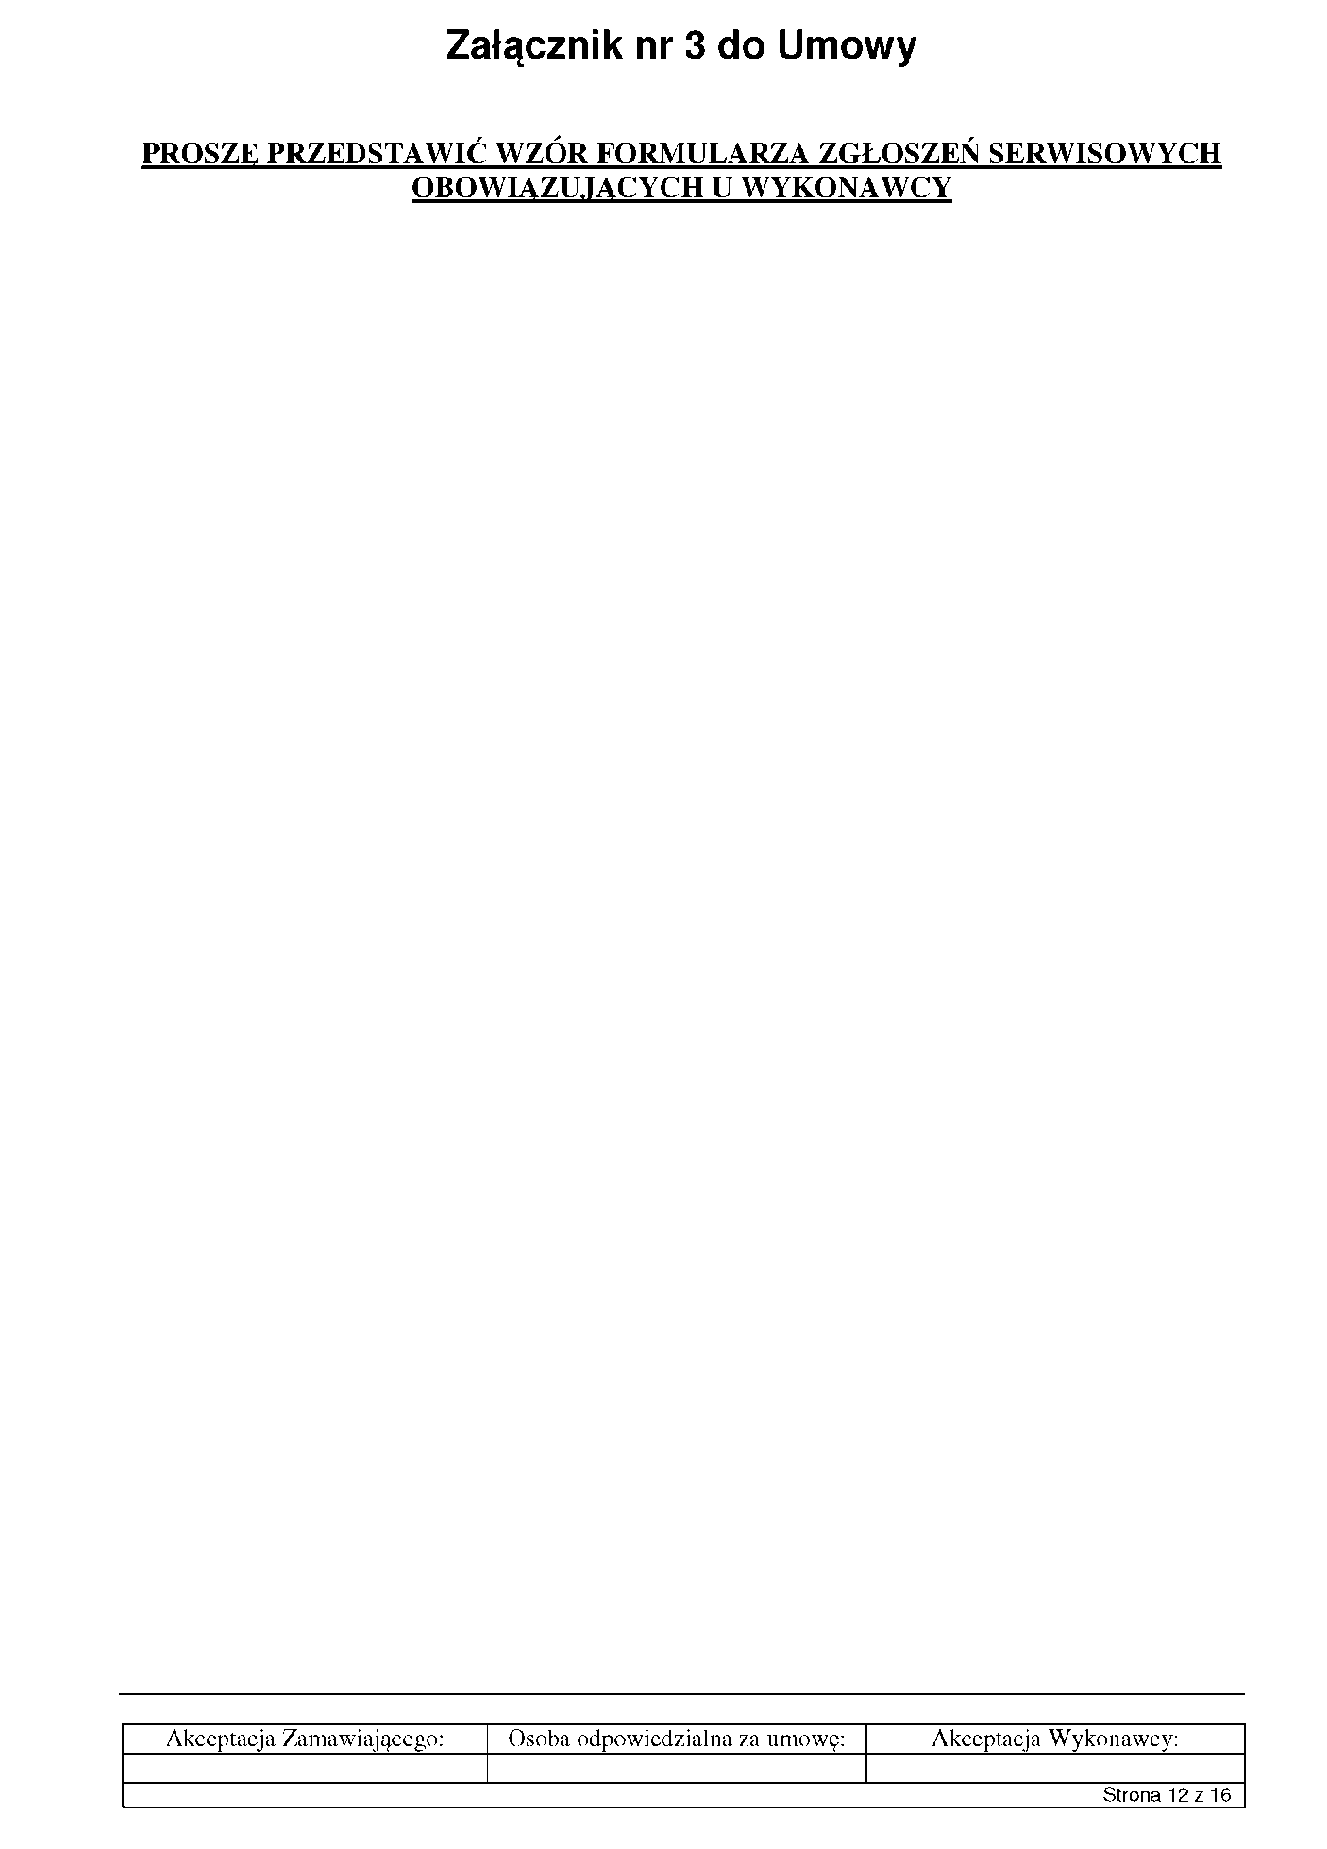

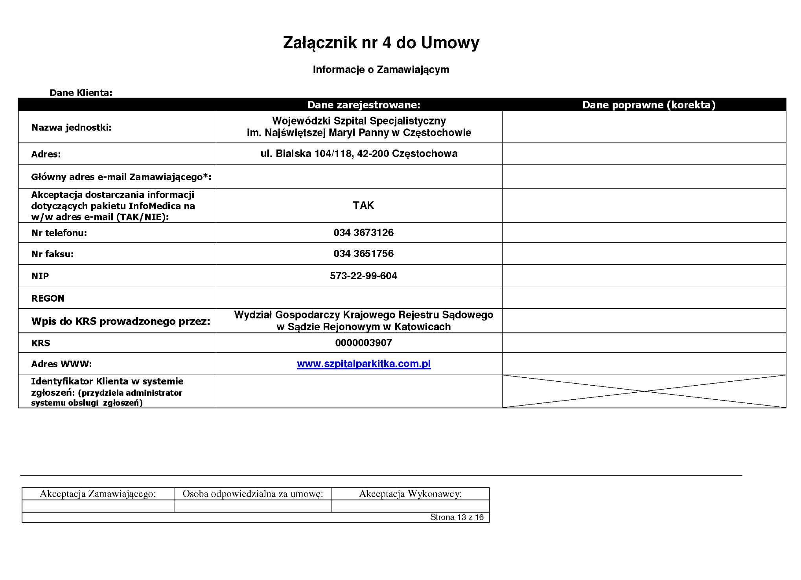
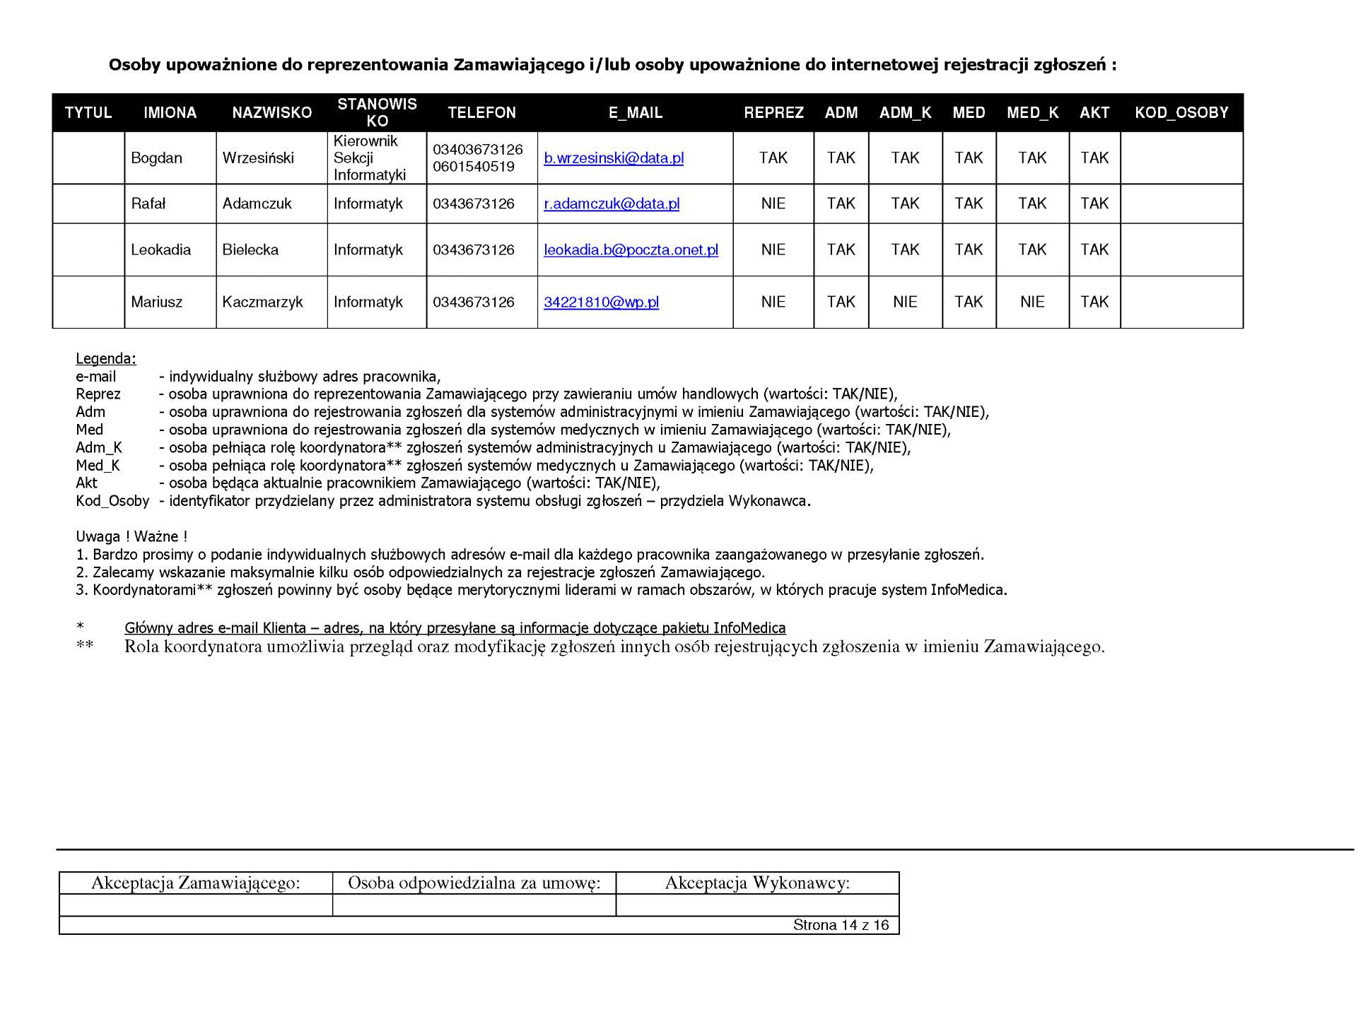

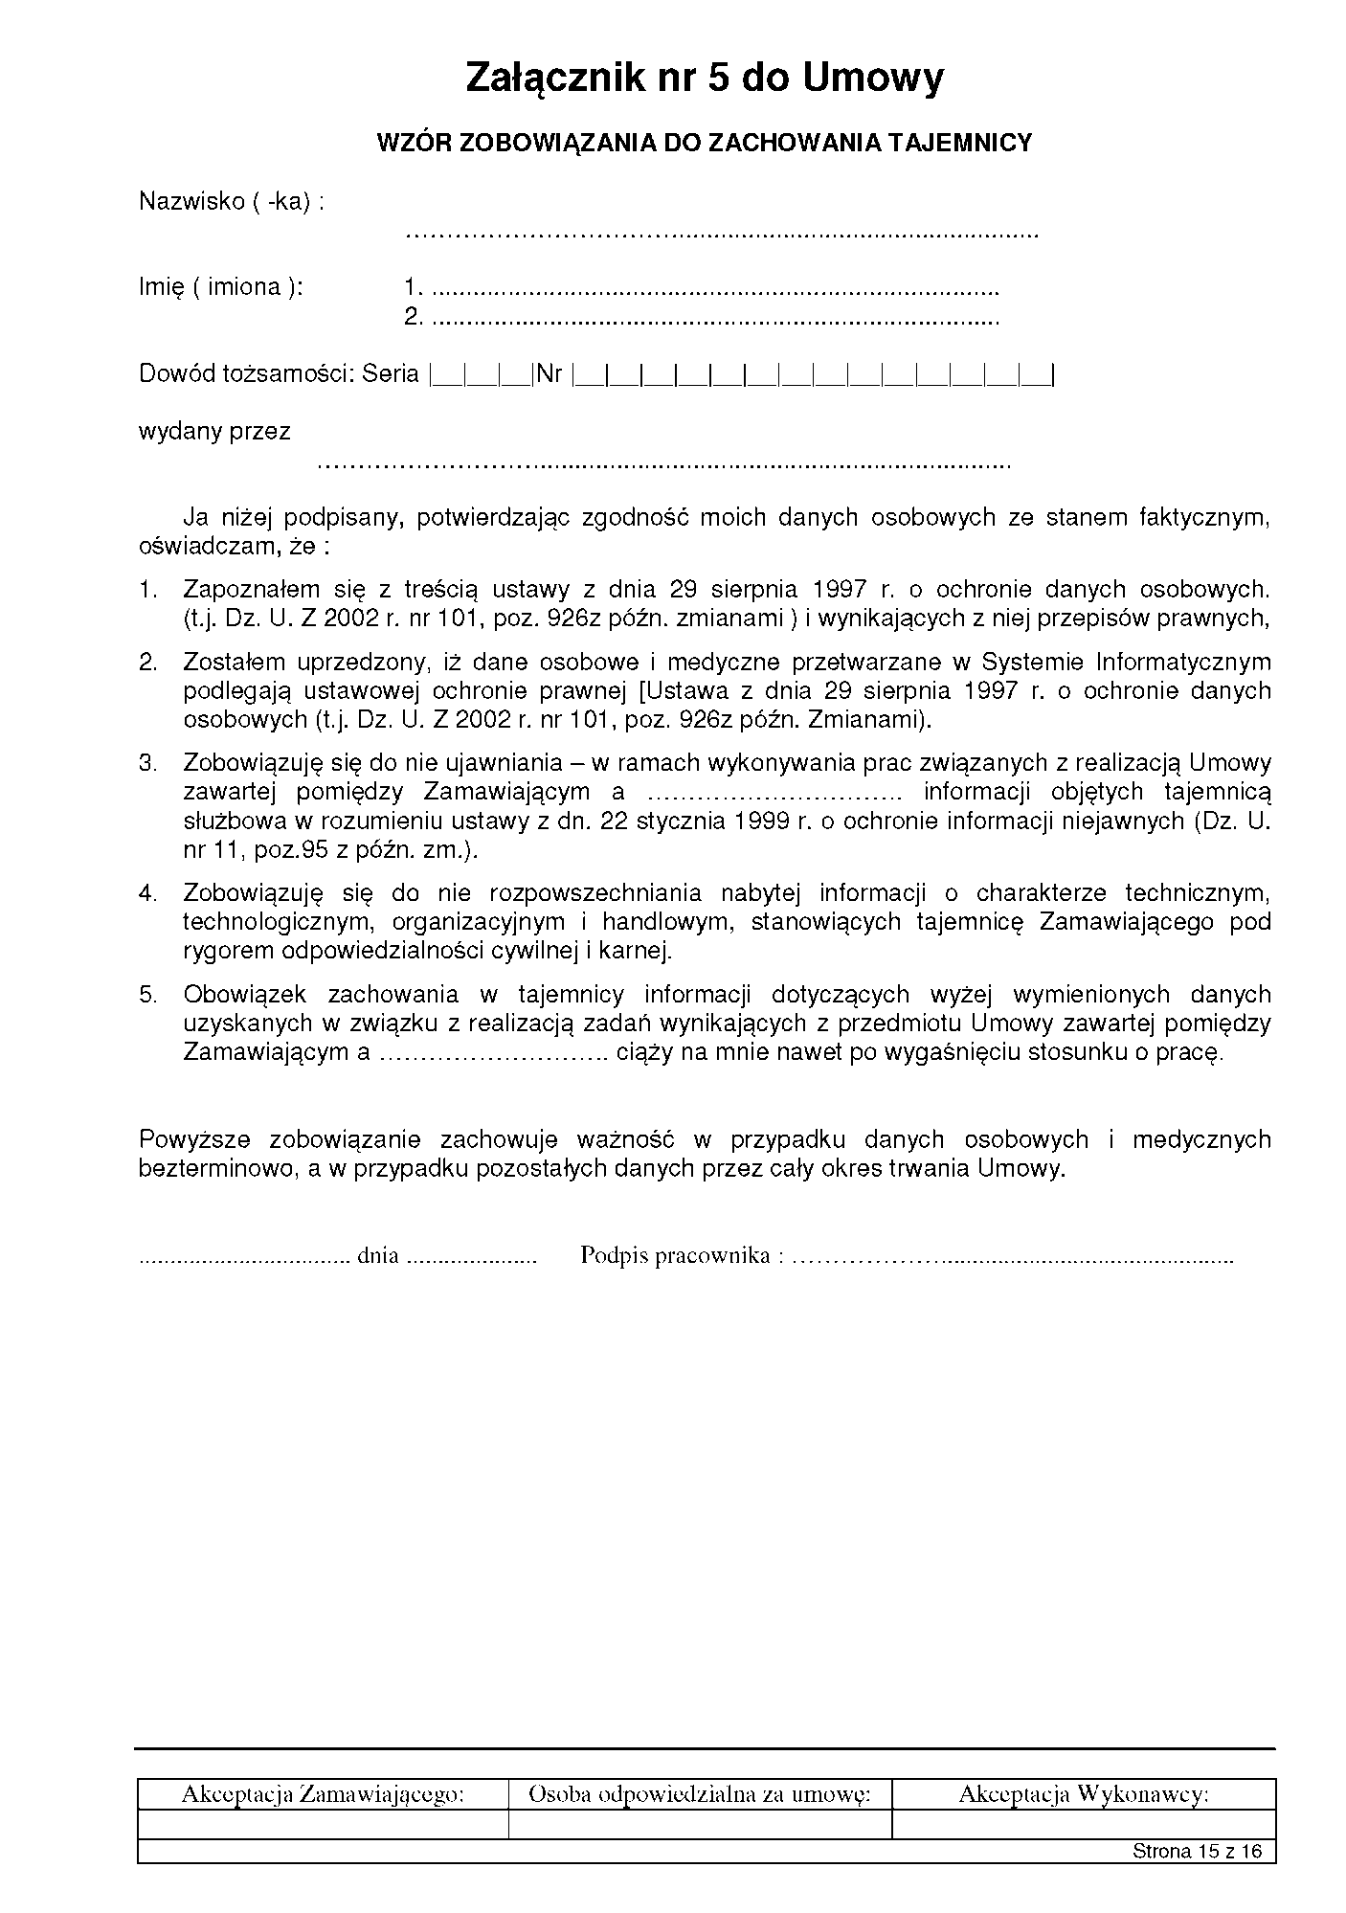

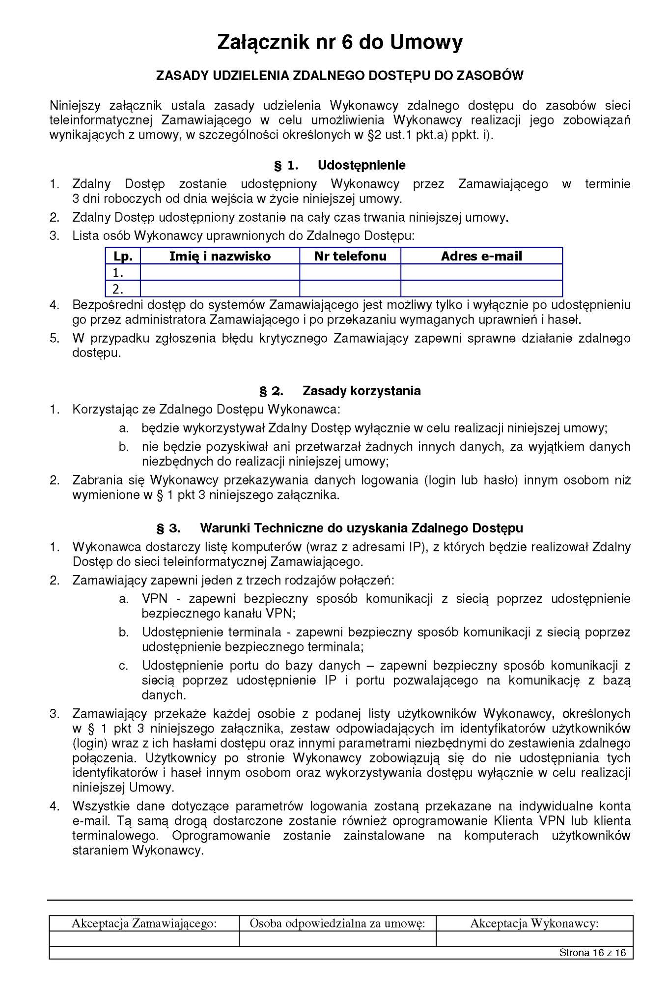
Załącznik do Umowy

WYMAGANIA Z ZAKRESU ZINTEGROWANEGO SYSTEMU ZARZĄDZANIA OBOWIĄZUJĄCEGO
NA TERENIE WOJEWÓDZKIEGO SZPITALA SPECJALISTYCZNEGO
IM. NAJŚWIĘTSZEJ MARYII PANNY W CZĘSTOCHOWIE

 | Wojewódzki Szpital Specjalistyczny im. Najświętszej Maryi Panny w Częstochowie  Dokument Zintegrowanego Systemu Zarządzania
 | ZAL-105-000-001  Protokół koordynacyjny dla wykonawców zewnętrznych wykonujących prace na terenie Szpitala | Nr edycji: 1
 |  | Strona 1 i 2

W związku z wdrożeniem w Wojewódzkim Szpitalu Specjalistycznym im. Najświętszej Maryi Panny Zintegrowanego Systemu Zarządzania (w tym ISO 9001, ISO 14001 oraz PN-N-18001) zobowiązuje się wykonawców zewnętrznych wykonujących prace na terenie Szpitala do stosowania poniższych zasad

- Przed przystąpieniem do realizacji zadania wykonawca wyznacza osobę odpowiedzialną za przestrzeganie poniższych zobowiązań.
- Wykonawca zobowiązuje się do przestrzegania wymagań funkcjonującego w Szpitalu Zintegrowanego Systemu Zarządzania, a w szczególności do:
  - Przestrzegania przez podległe osoby ogólnych przepisów oraz zasad BHP
i Ppoż.
  - Organizacji stanowisk roboczych – zgodnie z ww. przepisami.
  - Zapoznania się ze szczegółowymi instrukcjami wewnętrznymi BHP i Ppoż. oraz wysłuchanie niezbędnych wyjaśnień osoby nadzorującej.
  - Przeprowadzenia uzupełniającego instruktażu stanowiskowego uwzględniającego wymogi instrukcji BHP i Ppoż.
  - Zobowiązania osób bezpośrednio nadzorujących wykonawstwo do stosowania się do szczegółowych uwag i zaleceń otrzymywanych od osoby zlecającej wykonanie prac oraz od służby BHP.
  - Właściwej gospodarki odpadami:
- Prowadzenia segregacji odpadów w miejscu ich powstawania,
- Gromadzenia wytworzonych odpadów w wyznaczonych, oznakowanych i zabezpieczonych miejscach,
- usuwania odpadów z terenu przedsiębiorstwa,
- uzgodnienia sposobu i miejsca tymczasowego gromadzenia i postępowania z odpadami niebezpiecznymi.
  - Zabezpieczenia terenu przed skażeniem substancjami niebezpiecznymi.
  - Zabezpieczenia terenu Szpitala przed niepożądanymi emisjami pyłów i gazów.
  - Realizacji zadania w sposób najmniej uciążliwy dla środowiska w tym racjonalnego korzystania z wody, energii elektrycznej i innych surowców.
  - Stosowania przy realizacji zadań sprzętu sprawnego technicznie:
- bez wycieków oleju,
- spełniającego wymogi BHP i prawa o ruchu drogowym.
  - W przypadku zaistniałej awarii natychmiast powiadomić służby BHP, w celu podjęcia wspólnych działań naprawczych - jeżeli nastąpi niekontrolowany wyciek oleju należy zastosować skuteczny sorbent, zebrać warstwę skażoną i przetransportować do utylizacji.
  - Utrzymania porządku w obszarze swojej działalności.
  - Uporządkowania terenu po zakończeniu przedsięwzięcia.
- Kierownictwo przedsiębiorstwa, któremu Szpital zlecił wykonanie prac na swoim terenie odpowiada w całości za prewencję BHP i Ppoż. oraz postępowanie powypadkowe dotyczące swoich pracowników.
- Kierownictwo wymienione w punkcie 3 zobowiązuje się do niezwłocznego poinformowania również służb BHP o zaistniałym wypadku / zdarzeniu potencjalnie wypadkowym z udziałem swoich pracowników.
- Szpital zastrzega sobie prawo kontroli realizacji powyższych zobowiązań przez swoich przedstawicieli.
- Wykonawcy prac zobowiązują się do natychmiastowego usunięcia z terenu organizacji osób, wskazanych przez Kierownictwo Szpitala.

Oświadczam, że przyjmuję zasady ustalone w niniejszym protokole.

Wykonawca: Zlecający:

Przedstawiciel Wykonawcy: |  | Przedstawiciel Szpitala: | Pełnomocnik Dyrektora ds. ZSZ  Artur Piekacz  Tel. 34 / 367 34 52
Data: |  | Data:
Podpis |  | Podpis

ZINTEGROWANY SYSTEM ZARZĄDZANIA

